ЗМІСТ

Лабораторна робота №1
«Визначення питомих електричних опорів твердих діелектриків» 5

Лабораторна робота №2
«Дослідження поляризації твердих діелектриків» 16

Лабораторна робота №3
«Дослідження статичних параметрів магнітних осердь.
Зняття кривої намагніченості електротехнічної сталі методом
вольтметра й амперметра» 25

Лабораторна робота №4
«Дослідження властивостей провідникових матеріалів» 40

Список рекомендованої літератури 47

Лабораторна робота №1

1 ВИЗНАЧЕННЯ ПИТОМИХ ЕЛЕКТРИЧНИХ ОПОРІВ
ТВЕРДИХ ДІЕЛЕКТРИКІВ
1.1 Мета роботи: закріпити поняття питомих об'ємних і питомого поверхневого опорів. Перевірити дослідним шляхом величини - питомих опорів діелектриків з різним ступенем вологості й забруднення. Одержати навички в роботі із чутливими приладами

1.2 Теоретичні відомості
Найбільш значущі фактори зовнішнього середовища, що впливають на питому провідність твердих діелектриків, - температура $T$ й вологість $H$ - змінюють як концентрацію вільних носіїв зарядів у діелектрику п , так й їхня рухливість и , внаслідок чого
$γ=γ(T,H)=n(T,H) u(T,H)$, (1.1)
Збільшення температури приводить до експонентного збільшення концентрації вільних носіїв заряду через ріст ступеня дисоціації або інтенсивності термогенерації $n(T)≈\text{exp}(−{W_{g}}/{\text{kT}})$ ($W_{g}$ - енергія активації процесу утворення вільного носія заряду) і до росту рухливості іонів $u(T)≈\text{exp}({W_{n}}/{\text{kT}})$ ( $W_{n}$ - енергія активації процесу переносу іона з одного положення рівноваги в інше).
Тому температурна залежність провідності твердого діелектрика, що містить типів іонів, описується формулою
$γ(T)=\sum_{i}{A_{i}\text{exp}(−{W_{i}}/{\text{kT}}),}$ (1.2)
де $W_{i}$ - енергія активації електропровідності $W_{i}=W_{\text{gi}}+W_{\text{ni}}$.
Вплив вологи на електропровідність діелектрика обумовлюється сорбцією (поглинанням) вологи поверхнею й об’ємом твердого тіла. Поверхнева сорбція вологи приводить до зміни поверхневої провідності матеріалу; об'ємна сорбція змінює і його об'ємну провідність як через дисоціацію молекул води, так і внаслідок розчинення домішок і матеріалу діелектрика.
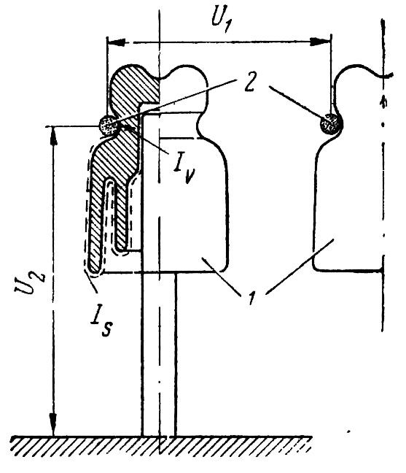
Рисунок 1.1 – Шляхи струмів об'ємного й поверхневого протікання: 1) ізолятор ТФ; 2) проводи, що перебувають під напругою $U_{1}$ й $U_{2}$ - відповідно напруга між поруч лежачими проводами й між проводами і конструкцією (землею).
Технічні діелектрики завжди мають деяка кількість вільних зарядів, завдяки чому в діелектрику під дією електричного поля виникають слабкі струми об'ємного $I_{V}$ й поверхневого $I_{S}$ протікання (рисунок 1.1). Величина цих струмів залежить від питомих об'ємних і питомого поверхневого опорів.
Питомий об'ємний опір діелектрика визначають за формулою:
$ρ_{V}=R_{V}\frac{S}{h}$, (1.3)
де $R_{V}$ — об'ємний опір зразка, Ом;
$S$ - площа електрода, см²;
$h$ - товщина зразка, см.
У випадку застосування плоских електродів наближене значення питомого поверхневого опору $ρ_{S}$ визначають за формулою:
$ρ_{S}=R_{S}\frac{b}{a}$, (1.4)
де $R_{S}$ - опір поверхні діелектрика, Ом;
$b$ - ширина електрода, см;
$a$ - відстань між електродами, см.
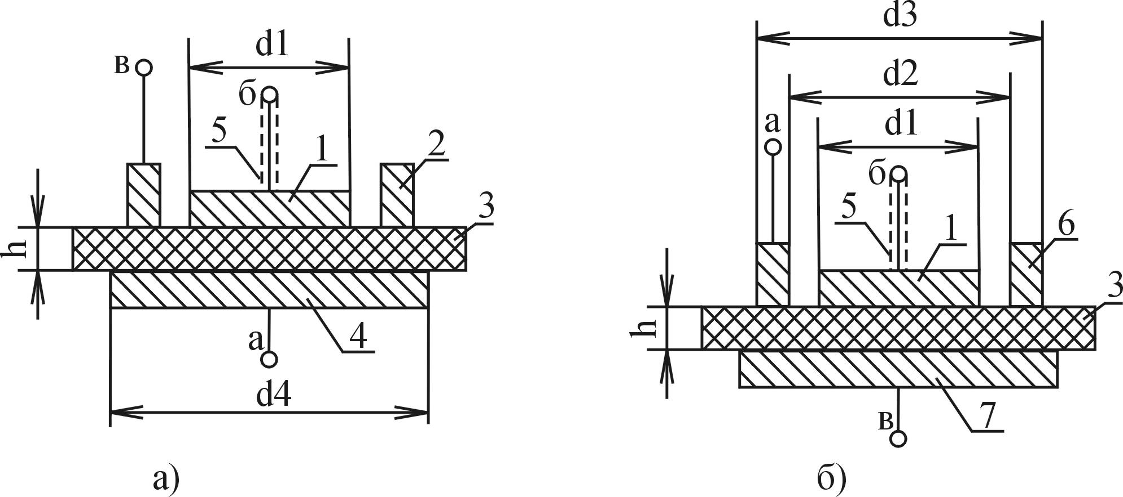
Рисунок 1.2 - Електроди й зразки для виміру питомого об'ємного (а) і питомого поверхневого (б) опорів твердих діелектриків: 1) вимірювальний електрод; 2) охоронне кільце; 3) зразок діелектрика; 4) електрод циліндричний високого потенціалу; 5) екран; 6) кільцевий електрод високого потенціалу; 7) циліндричний електрод
Вимірювальні електроди виготовляють із міді, бронзи або латуні (рисунок 1.2). ГОСТ 6433-52 передбачає три варіанти розмірів електродів (таблиця 1.1). Залежно від розмірів випробовуваного діелектрика й вибирають потрібний варіант.
Таблиця 1.1 - Стандартних значення розмірів електродів, см, для виміру питомого об'ємного й питомого поверхневого опору плоских зразків
Показники | Діаметр $d_{1}$ вимірювального електрода
Показники | 1 | 2,5 | 5
Внутрішній діаметр $d_{2}$ охоронного кільця | 1,4 | 2,9 | 5,4
Зовнішній діаметр $d_{3}$ охоронного кільця (не менше) | 1,8 | 3,9 | 7,4
Діаметр $d_{4}$ електрода високого потенціалу (не менше) | 2,0 | 4,0 | 7,0
1.3 Опис експериментальної установки
1.3.1 Зовнішній вигляд
1. Кнопка керування подачі вхідної напруги, червона.
2. Ламповий сигналізатор пробою, червоний.
3. Ламповий сигналізатор включеного стану приладу, білий.
4. Індикатор вихідного постійного струму, мА.
5. Потенціометр для калібрування індикатора струму.
6. Вольтметр для відліку вихідної напруги.
7. Потенціометр для калібрування індикатора струму, шляхом установлення стрілки вольтметра на розподіл 10кВ.
8. Кнопка калібрування індикатора струму, зелена.
9. Індикаторна лампа включення напруги живлення.
10. Кнопка-вимикач, із ключем.
11. Кнопковий перемикач для плавної зміни вихідної напруги.
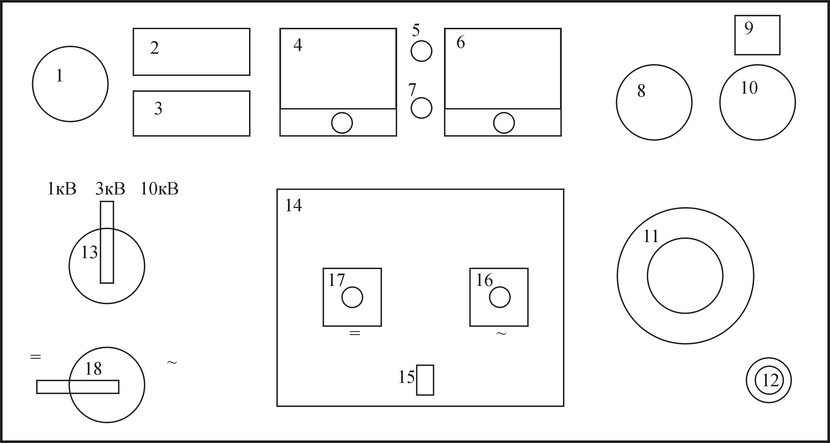
12. Букса «земля».
Рисунок 1.3 - Зовнішній вигляд. Перелік позицій:
13. Перемикач діапазону вихідної напруги.
14. Запобіжна кришка для вихідних клем.
15. Гніздо штифта запобіжної кришки.
16. Клема «змінна вихідна напруга».
17. Клема «постійна вихідна напруга»
18. Перемикач роду вихідної напруги - змінна «~» чи постійна «=».

1.3.2 Принцип дії
УПУ-10 - це прилад для випробування електричної міцності, що подає на свій вихід плавно регульовану високу постійну або змінну напругу (до 10кВ). Функціональний зв'язок окремих частин структурної схеми показаний на рисунок 1.4. При цьому структурні вузли, що подають вхідну напругу, за допомогою регульованого автотрансформатора РАТ, подається сіткова напруга підвищувальному вихідному трансформатору ПВТ. РАТ використається для плавної зміни вихідної напруги ПВТ. Випрямлення здійснюється однопівперіодним випрямлячем. Як випрямляч використається високовольтний кенотрон, а як фільтр - ємність.
Перемикач режиму «режим подачі вихідної напруги/розрядка конденсаторів», виконаний із двох трансформаторів, кнопки керування 1 (рисунок 1.3) і баретера. З першого трансформатора знімається напруга, яка необхідна для одержання на виході постійної напруги, із другого трансформатора знімається напруга, яка необхідна для живлення розрядників конденсаторів, натисканням кнопки 1 (рисунок 1.3) здійснюється приєднання одного або іншого трансформатора до напруги живлення. Баретер стабілізує струм у первинній обмотці обох трансформаторів.
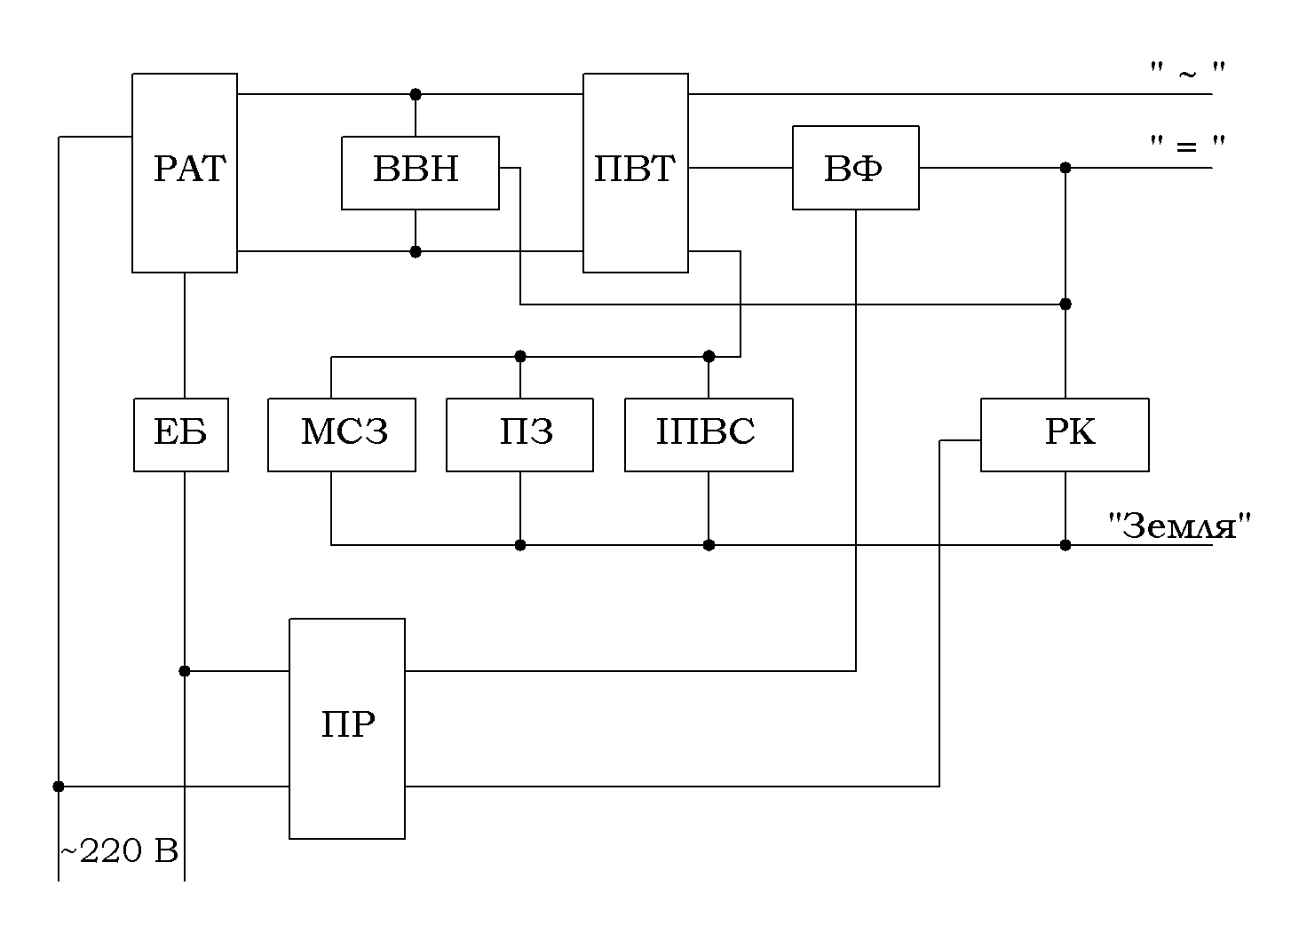
Рисунок 1.4 - Структурна схема:
ВФ - випрямляч і фільтр;
ВВН - вимірник вихідної напруги;
ІПВС - індикатор постійного вихідного струму;
МСЗ - максимальний струмовий захист;
РАТ - регульований автотрансформатор;
РК - розрядник конденсаторів, що входять до складу фільтра й зовнішніх;
ПВТ - підвищувальний вихідний трансформатор;
ПЗ - захист від перенапруги;
ПР - перемикач «режим вихідної напруги»/ «розрядка конденсаторів»;
ЕБ - елементи блокування.
Максимальний струмовий захист розрахований на обмеження вихідного струму в діапазоні від 40 до 100 мА.
Вимірник вихідної напруги, побудований на базі вмонтованого в прилад, постійної струмової вимірювальної системи мікро амперметра.
Індикатор постійного вихідного струму - постійна струмова вимірювальна система, підключена послідовно до випробовуваного об'єкта тільки в режимі постійної напруги. Шкала вимірювальної системи нелінійна. Це викликано збільшенням вихідного струму до 0,5А й більше у випадку пробою випробовуваної ізоляції. Калібрування індикатора струму здійснюється шляхом послідовного приєднання обох вимірювальних систем при спрацьовуванні кнопки 8 (рисунок 1.3). Виставляють при цьому показання амперметра рівне 100мкА.
Захист від перенапруги виконується на розряднику, що охороняє прилад від одержання електричної дуги на виході у випадку короткого замикання.
Елементи блокування побудовані на мікроперемикачах ДО1, ДО5, ДО6, ДО9, ДО10. Мікроперемикач ДО5 охороняє від появи на виході приладу напруги з більшим, ніж необхідно, значенням, шляхом призупинення живлення трансформатора. Кнопка «вихідна напруга» повертається вліво до відмови й за допомогою важільця приводиться в дію мікроперемикач ДО5. Мікроперемикач ДО6 розриває ланцюг живлення підвищувального вихідного трансформатора й приводиться в дію аксіальним натисканням кнопки «вихідна напруга». Мікроперемикач ДО9 перериває живлення у випадку незакритої запобіжної кришки вихідних клем. Мікроперемикач ДО10 є зовнішнім блокуванням, що перериває ланцюг живлення приладу у випадку незакритої запобіжної кришки випробовуваного об'єкта або ж незакритих дверей обгородженої випробної дільниці.
Візуальна індикація поданої напруги живлення здійснюється лампою 9 (рисунок 1.3). Спалахування світлового сигналізатора 3 (рисунок 1.3), попереджає про появу вихідної напруги на вихідних клемах. Візуальна індикація появи електричного пробою (спрацьовування захисту) у випробовуваній електричній ізоляції здійснюється червоним сигналізатором 2 (рисунок 1.3).

1.3.3 Порядок роботи із приладом
1. Підключаємо об'єкт виміру при наявності видимого відключення напруги живлення.
2. Підключаємо установку УПУ-10 до напруги живлення.
3. У кнопку 10 (рисунок1.3) вставляємо секретний ключ, поворотом і натиском якого, кнопка встановлюється в положення «включене», після чого загоряється світловий сигналізатор 9 (рисунок 1.3).
4. Для роботи приладу необхідно здійснити його прогрів протягом 5 хвилин.
5. Необхідно здійснити калібрування індикатора струму: для чого вихідний кабель приєднуємо до клеми «постійна напруга», натискаємо зелену кнопку 8 (рисунок 1.3). Під впливом змінного резистора (нижнього із групи калібрування індикатора) 7 (рисунок 1.3), установити стрілку вольтметра на напругу 10кВ, що відповідає показанню амперметра 100мкА. Під впливом змінного резистора 5 (рисунок 1.3), установлюємо стрілку вмонтованого індикатора струму на розподіл 100мкА, після чого звільняємо зелену кнопку. Калібрування індикатора струму здійснюється до початку кожного випробування електричної ізоляції з постійною вихідною напругою.
6. Зміна вихідної напруги здійснюється за допомогою виводу до кінця вліво регулятора «вихідна напруга» 11, (рисунок 1.3), далі вибору на передній панелі типу робочої напруги. Натискання й фіксування червоної кнопки 1, (рисунок 1.3). Далі поворотом праворуч і натисканням зверху на кнопку «вихідна напруга», установлюємо необхідну вихідну напругу, вимірювану за допомогою вимірювального вольтметра (точність роботи вмонтованого вольтметра $±4\text{\%}$). При електричному пробої у випробовуваній електричній ізоляції, відбувається спад вихідної напруги й запалюється червона лампа 2, (рисунок1.3), що сигналізує про наявність пробою. Лампа гасне при поверненні кнопки «вихідної напруги» 11, (рисунок 1.3), у первісне положення, крайнє ліве.

1.4 Експериментальна частина
1. Зібрати схему для виміру питомого об'ємного опору $ρ_{V}$ (рисунок 1.5).
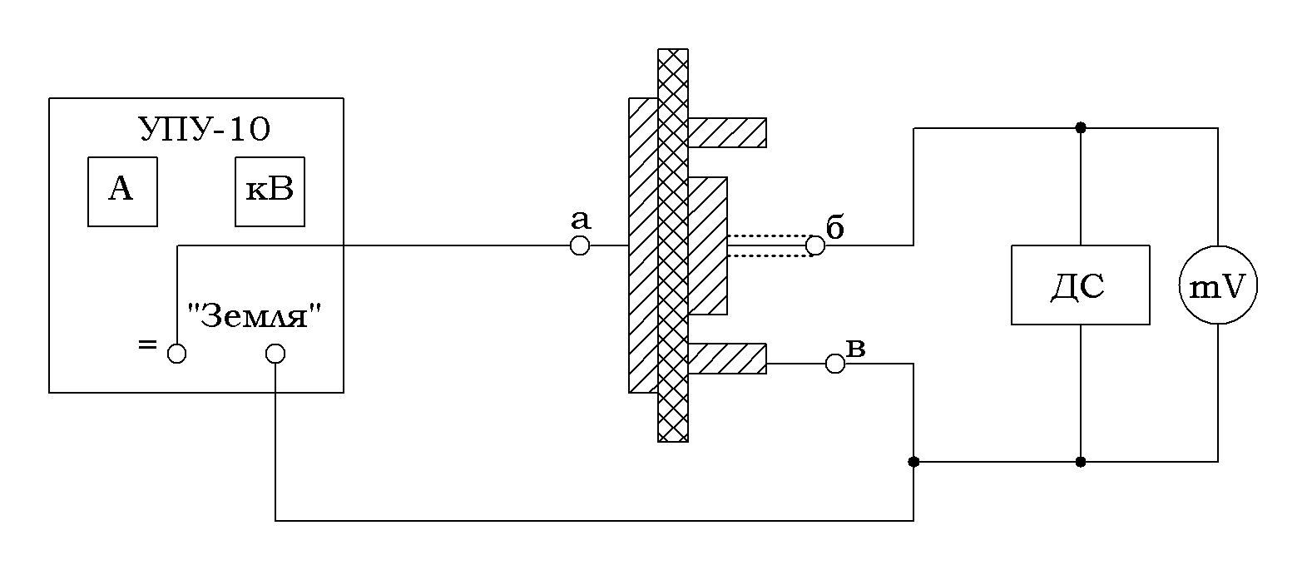
Рисунок 1.5 - Принципова схема для виміру питомого об'ємного опору діелектрика: 1) зразок діелектрика; 2) екран.
2. Подати напругу живлення приладу УПУ-10, поставити режим вихідної постійної напруги.
3. Задатися, за вказівкою викладача, вихідною напругою УПУ-10.
4. Поставити перемикач джерела струму ДС у мінімально можливе положення.
5. Подати напругу на зразок діелектрика 1.
6. Записати показання гальванометра, при цьому підібрати зручне для вимірів значення вихідної напруги УПА-10.
- без зразка – 5 поділок;
- папір – 8 поділок;
- оргскло темне – 1 поділка;
- гетинакс – 5 поділок;
- текстоліт – 1 поділка;
- гума – 6,5 поділок;
- конденсаторний папір – 7 поділок.

1.5 Розрахункова частина
1.5.1 Розрахувати силу струму, що протікає в ньому, за формулою:
$I_{V}=C_{d}⋅n$, (1.5)
де $C_{d}=4\text{.}5⋅{\text{10}}^{−7}(A/{\text{под}})$- ціна поділок гальванометра;
n – кількість поділок.
- без зразка: $I_{V}=4,5⋅{\text{10}}^{−7}⋅5=2,\text{25}⋅{\text{10}}^{−6}(А);$
- папір: $I_{V}=4,5⋅{\text{10}}^{−7}⋅8=3,6⋅{\text{10}}^{−6}(А);$
- оргскло темне: $I_{V}=4,5⋅{\text{10}}^{−7}⋅1=0,\text{45}⋅{\text{10}}^{−6}(А);$
- гетинакс: $I_{V}=4,5⋅{\text{10}}^{−7}⋅5=2,\text{25}⋅{\text{10}}^{−6}(А);$
- текстоліт: $I_{V}=4,5⋅{\text{10}}^{−7}⋅1=0,\text{45}⋅{\text{10}}^{−6}(А);$
- гума: $I_{V}=4,5⋅{\text{10}}^{−7}⋅5,5=2,\text{48}⋅{\text{10}}^{−6}(А);$
- конденсаторний папір: $I_{V}=4,5⋅{\text{10}}^{−7}⋅7=3,\text{15}⋅{\text{10}}^{−6}(А)\text{.}$
1.5.2 За законом Ома підрахувати об'ємний опір діелектрика:
$R_{V}=\frac{U}{I_{V}}$, Ом. (1.6)
- без зразка: $R_{V}=\frac{2,5⋅{\text{10}}^{3}}{2,\text{25}⋅{\text{10}}^{−6}}=1,\text{11}⋅{\text{10}}^{9}(\text{Ом});$
- папір: $R_{V}=R_{Б}−R_{\text{БО}}=\frac{4,5⋅{\text{10}}^{3}}{3,6⋅{\text{10}}^{−6}}−1,\text{11}⋅{\text{10}}^{9}=(1,\text{25}−1,\text{11})⋅{\text{10}}^{9}=0,\text{14}⋅{\text{10}}^{9}(\text{Ом});$
- оргскло темне: $R_{V}=R_{\text{ОМ}}−R_{\text{БО}}=\frac{8⋅{\text{10}}^{3}}{0,\text{45}⋅{\text{10}}^{−6}}−1,\text{11}⋅{\text{10}}^{9}=(\text{17},8−1,\text{11})⋅{\text{10}}^{9}=\text{16},\text{69}⋅{\text{10}}^{9}(\text{Ом});$
- гетинакс: $R_{V}=R_{Г}−R_{\text{БО}}=\frac{5⋅{\text{10}}^{3}}{2,\text{25}⋅{\text{10}}^{−6}}−1,\text{11}⋅{\text{10}}^{9}=(2,\text{22}−1,\text{11})⋅{\text{10}}^{9}=1,\text{11}⋅{\text{10}}^{9}(\text{Ом});$
- текстоліт: $R_{V}=R_{Т}−R_{\text{БО}}=\frac{\text{10}⋅{\text{10}}^{3}}{0,\text{45}⋅{\text{10}}^{−6}}−1,\text{11}⋅{\text{10}}^{9}=(\text{22},\text{22}−1,\text{11})⋅{\text{10}}^{9}=\text{21},\text{11}⋅{\text{10}}^{9}(\text{Ом});$
- гума: $R_{V}=R_{Р}−R_{\text{БО}}=\frac{3⋅{\text{10}}^{3}}{2,\text{48}⋅{\text{10}}^{−6}}−1,\text{11}⋅{\text{10}}^{9}=(1,\text{21}−1,\text{11})⋅{\text{10}}^{9}=0,\text{11}⋅{\text{10}}^{9}(\text{Ом});$
- конденсаторний папір: $R_{V}=R_{\text{КБ}}−R_{\text{БО}}=\frac{4⋅{\text{10}}^{3}}{3,\text{15}⋅{\text{10}}^{−6}}−1,\text{11}⋅{\text{10}}^{9}=(1,\text{27}−1,\text{11})⋅{\text{10}}^{9}=0,\text{16}⋅{\text{10}}^{9}(\text{Ом})\text{.}$
1.5.3 Виміряли товщину зразків:
- папір: $h=0,3⋅{\text{10}}^{−3}(м);$
- оргскло темне: $h=2,\text{86}⋅{\text{10}}^{−3}(м);$
- гетинакс: $h=1,6⋅{\text{10}}^{−3}(м);$
- текстоліт: $h=1,\text{27}⋅{\text{10}}^{−3}(м);$
- гума: $h=5,\text{71}⋅{\text{10}}^{−3}(м);$
- конденсаторний папір: $h=0,\text{14}⋅{\text{10}}^{−3}(м)\text{.}$

1.5.4 Розрахувати питомий опір за формулою:
$ρ_{V}=R_{V}\frac{S}{h}=R_{V}\frac{\frac{π}{4}d_{1}^{2}}{h}=\frac{{Uπd}_{1}^{2}n}{4{αC}_{d}h}$, Ом ∙ м. (1.7)
де $d_{1}$ — діаметр вимірювального електрода, $d_{1}=4,2⋅{\text{10}}^{−2}(м)$.
- папір: $ρ_{V}=0,\text{14}⋅{\text{10}}^{9}\frac{\frac{π}{4}⋅(4,2⋅{\text{10}}^{−2})^{2}}{0,3⋅{\text{10}}^{−3}}=1,\text{54}⋅{\text{10}}^{9}(\text{Ом}⋅м);$
- оргскло темне: $ρ_{V}=\text{16},\text{69}⋅{\text{10}}^{9}\frac{\frac{π}{4}⋅(4,2⋅{\text{10}}^{−2})^{2}}{2,\text{86}⋅{\text{10}}^{−3}}=\text{19},3⋅{\text{10}}^{9}(\text{Ом}⋅м);$
- гетинакс: $ρ_{V}=1,\text{11}⋅{\text{10}}^{9}\frac{\frac{π}{4}⋅(4,2⋅{\text{10}}^{−2})^{2}}{1,6⋅{\text{10}}^{−3}}=2,\text{29}⋅{\text{10}}^{9}(\text{Ом}⋅м);$
- текстоліт: $ρ_{V}=\text{21},\text{11}⋅{\text{10}}^{9}\frac{\frac{π}{4}⋅(4,2⋅{\text{10}}^{−2})^{2}}{1,\text{27}⋅{\text{10}}^{−3}}=\text{50},8⋅{\text{10}}^{9}(\text{Ом}⋅м);$
- гума: $ρ_{V}=0,\text{11}⋅{\text{10}}^{9}\frac{\frac{π}{4}⋅(4,2⋅{\text{10}}^{−2})^{2}}{5,\text{71}⋅{\text{10}}^{−3}}=0,\text{064}⋅{\text{10}}^{9}(\text{Ом}⋅м);$
- конденсаторний папір: $ρ_{V}=0,\text{16}⋅{\text{10}}^{9}\frac{\frac{π}{4}⋅(4,2⋅{\text{10}}^{−2})^{2}}{0,\text{14}⋅{\text{10}}^{−3}}=1,\text{53}⋅{\text{10}}^{9}(\text{Ом}⋅м)\text{.}$

1.5.5 Результати вимірів й обчислень записати в таблиці 1.2.
1.5.6 Зібрати схему (рисунок 1.6) для виміру питомого поверхневого опору $ρ_{S}$ (його визначають у тій же послідовності, що й питомий об'ємний опір).
1.5.7 Повторити операції, зазначені в пунктах 2, 3 й 4.
1.5.8 Записали показання гальванометра (у поділках) для кожного зразка:
- без зразка- 8 поділок;
- папір- 1 поділка;
- оргскло темне- 4 поділки;
- гетинакс- 2 поділки;
- текстоліт- 5 поділок;
- гума - 7 поділок;
- конденсаторний папір - 4 поділок.
1.5.9 Заміряти силу струму $I_{S}$ виходу мілівольтметром та напругу $U$ між електродами 1й 6 (рисунок1.2, б) вольтметром V:
- без зразка: $I_{S}=4,5⋅{\text{10}}^{−7}⋅4=1,8⋅{\text{10}}^{−6}(А);$ U=2кВ;
- папір: $I_{S}=4,5⋅{\text{10}}^{−7}⋅1=0,\text{45}⋅{\text{10}}^{−6}(А);$ U=9кВ;
- оргскло темне: $I_{S}=4,5⋅{\text{10}}^{−7}⋅4=1,8⋅{\text{10}}^{−6}(А);$ U=7кВ;
- гетинакс: $I_{S}=4,5⋅{\text{10}}^{−7}⋅2=0,9⋅{\text{10}}^{−6}(А);$ U=6кВ;
- текстоліт: $I_{S}=4,5⋅{\text{10}}^{−7}⋅5=2,\text{25}⋅{\text{10}}^{−6}(А);$ U=6кВ;
- гума: $I_{S}=4,5⋅{\text{10}}^{−7}⋅7=3,\text{15}⋅{\text{10}}^{−6}(А);$ U=4кВ;
- конденсаторний папір: $I_{S}=4,5⋅{\text{10}}^{−7}⋅4=1,8⋅{\text{10}}^{−6}(А);$ U=6кВ.
1.5.10 Підрахувати поверхневий опір $R_{S}$ за формулою:
$R_{S}=\frac{U}{I_{S}}$, Ом. (1.8)
- без зразка: $R_{S}=\frac{2,5⋅{\text{10}}^{3}}{1,8⋅{\text{10}}^{−6}}=1,\text{26}⋅{\text{10}}^{9}(\text{Ом});$
- папір: $R_{S}=R_{Б}−R_{\text{БО}}=\frac{9⋅{\text{10}}^{3}}{0,\text{45}⋅{\text{10}}^{−6}}−1,\text{26}⋅{\text{10}}^{9}=(\text{20}−1,\text{26})⋅{\text{10}}^{9}=\text{18},7⋅{\text{10}}^{9}(\text{Ом});$
- оргскло темне: $R_{S}=R_{\text{ОМ}}−R_{\text{БО}}=\frac{7⋅{\text{10}}^{3}}{1,8⋅{\text{10}}^{−6}}−1,\text{26}⋅{\text{10}}^{9}=(3,\text{89}−1,\text{26})⋅{\text{10}}^{9}=2,\text{63}⋅{\text{10}}^{9}(\text{Ом});$
- гетинакс: $R_{S}=R_{Г}−R_{\text{БО}}=\frac{6⋅{\text{10}}^{3}}{0,9⋅{\text{10}}^{−6}}−1,\text{26}⋅{\text{10}}^{9}=(6,\text{67}−1,\text{26})⋅{\text{10}}^{9}=5,\text{41}⋅{\text{10}}^{9}(\text{Ом});$
- текстоліт: $R_{S}=R_{Т}−R_{\text{БО}}=\frac{6⋅{\text{10}}^{3}}{2,\text{25}⋅{\text{10}}^{−6}}−1,\text{26}⋅{\text{10}}^{9}=(2,\text{67}−1,\text{26})⋅{\text{10}}^{9}=1,\text{41}⋅{\text{10}}^{9}(\text{Ом});$
- гума: $R_{S}=R_{Р}−R_{\text{БО}}=\frac{4⋅{\text{10}}^{3}}{3,\text{15}⋅{\text{10}}^{−6}}−1,\text{26}⋅{\text{10}}^{9}=(1,\text{37}−1,\text{26})⋅{\text{10}}^{9}=0,\text{11}⋅{\text{10}}^{9}(\text{Ом});$
- конденсаторний папір: $R_{S}=R_{\text{КБ}}−R_{\text{БО}}=\frac{6⋅{\text{10}}^{3}}{1,8⋅{\text{10}}^{−6}}−1,\text{26}⋅{\text{10}}^{9}=(3,\text{33}−1,\text{26})⋅{\text{10}}^{9}=2,\text{07}⋅{\text{10}}^{9}(\text{Ом})\text{.}$
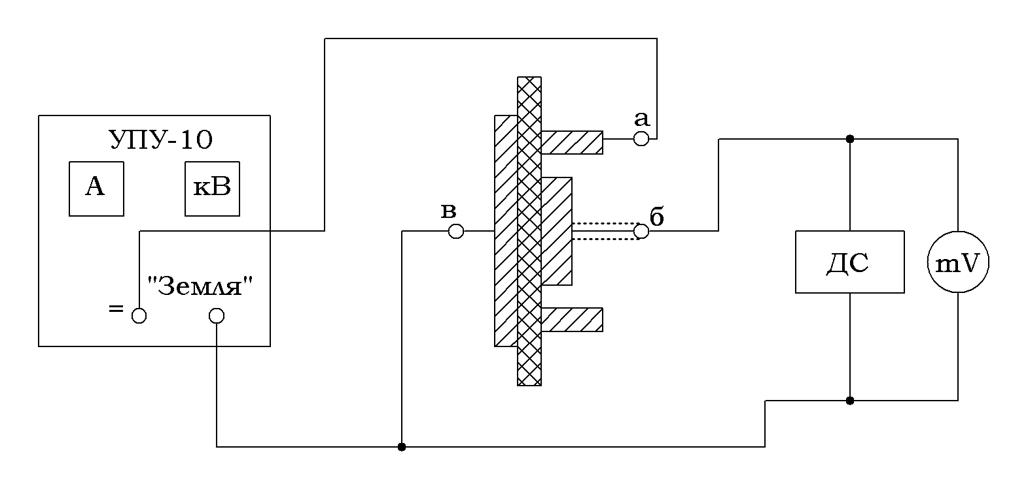
Рисунок 1.6 - Принципова схема для вимірювання питомого поверхневого опору діелектрика

Таблиця 1.2 - Результати експериментів та обчислень
№ п\п | Найменування матеріалу діелектрика | Вимірювання |  |  |  | Обчислення
№ п\п | Найменування матеріалу діелектрика | h, ∙10⁻³ м | U, кВ | n, под. | I_{V}, ∙10⁻⁶ А | R_{V}, ∙10⁹ Ом | ρ_{V}, ∙10⁹ Ом∙ м |  | I_{S}, ∙10⁻⁶ А | R_{S}, ∙10⁹ Ом | ρ_{S}, ∙10¹¹ Ом
1 | Папір | 0,3 | 4,5 | 8 | 3,6 | 0,14 | 1,54 |  | 0,45 | 18,7 | 8,83
2 | Оргскло | 2,86 | 8 | 1 | 0,45 | 16,69 | 19,3 |  | 1,8 | 2,63 | 1,24
3 | Гетинакс | 1,6 | 5 | 5 | 2,25 | 1,11 | 2,29 |  | 0,9 | 5,41 | 2,55
4 | Текстоліт | 1,27 | 10 | 1 | 0,45 | 21,11 | 50,8 |  | 2,25 | 1,41 | 0,66
5 | Гума | 5,71 | 3 | 5,5 | 2,48 | 0,11 | 0,06 |  | 3,15 | 0,11 | 0,05
6 | Конденс. папір | 0,14 | 4 | 7 | 3,15 | 0,16 | 1,53 | 1,8 |  | 2,07 | 0,97

1.5.11 Підрахувати величину питомого поверхневого опору за формулою:
$ρ_{S}=R_{S}\frac{S}{l}$, (1.9)
де $S$ - умовний перетин електрода, см;
$l$ - довжина шляху протікання струму, см.
Для електродів 6 й 7 (рисунок 1.2, б) довжина шляху протікання струму поверхнею діелектрика дорівнює ширині зазору між електродами, тобто
$l=\frac{d_{2}−d_{1}}{2}$. (1.10)
Умовний перетин $S$ у цьому випадку дорівнює довжині окружності діаметром $\frac{d_{1}+d_{2}}{2}$. Величину умовного перетину підраховують по формулі:
$S=π\frac{d_{2}+d_{1}}{2}$, (1.11)
тоді
$ρ_{s}=R_{s}\frac{π(d_{2}+d_{1})}{d_{2}−d_{1}}$, Ом. (1.12)
де $d_{1}=4,2⋅{\text{10}}^{−2}(м)$ — діаметр вимірювального електрода;
$d_{2}=4,8⋅{\text{10}}^{−2}(м)$ — внутрішній діаметр охоронного кільця.
- папір: $ρ_{S}=\text{18},\text{74}⋅{\text{10}}^{9}\frac{π⋅(4,8+4,2)}{(4,8−4,2)}=8,\text{83}⋅{\text{10}}^{\text{11}}(\text{Ом});$
- оргскло темне: $ρ_{S}=2,\text{63}⋅{\text{10}}^{9}\frac{π⋅(4,8+4,2)}{(4,8−4,2)}=1,\text{24}⋅{\text{10}}^{\text{11}}(\text{Ом});$
- гетинакс: $ρ_{S}=5,\text{41}⋅{\text{10}}^{9}\frac{π⋅(4,8+4,2)}{(4,8−4,2)}=2,\text{55}⋅{\text{10}}^{\text{11}}(\text{Ом});$
- текстоліт: $ρ_{S}=1,\text{41}⋅{\text{10}}^{9}\frac{π⋅(4,8+4,2)}{(4,8−4,2)}=0,\text{66}⋅{\text{10}}^{\text{11}}(\text{Ом});$
- гума: $ρ_{S}=0,\text{11}⋅{\text{10}}^{9}\frac{π⋅(4,8+4,2)}{(4,8−4,2)}=0,\text{05}⋅{\text{10}}^{\text{11}}(\text{Ом});$
- конденсаторний папір: $ρ_{S}=2,\text{07}⋅{\text{10}}^{9}\frac{π⋅(4,8+4,2)}{(4,8−4,2)}=0,\text{97}⋅{\text{10}}^{\text{11}}(\text{Ом});$
Розглянутий метод визначення питомого поверхневого опору придатний для наближеного обчислення.
1.5.12 Результати вимірів й обчислень записати в таблицю 1.2.
1.5.13 Порівняти практичні отримані результати з теоретичними, з довідкових джерел.

Таблиця 1.3 – Величини взяті з довідникових джерел
Діелектрик | ρ_{V}, Ом∙ м | ρ_{S}, Ом
Папір | — | —
Оргскло темне | 1∙ 10⁹–2∙ 10¹⁰ | 1∙ 10¹⁰–1∙ 10¹²
Гетинакс | 8∙ 10⁸–1∙ 10¹⁰ | 4∙ 10¹⁰–6∙ 10¹²
Текстоліт | 2∙ 10⁹–6∙ 10¹⁰ | 6∙ 10¹⁰–1∙ 10¹²
Гума | не менше 5∙ 10⁸ | не менше 1∙ 10¹⁰
Конденсаторний папір | 1∙ 10⁹–1∙ 10¹⁰ | не менше 6∙ 10¹⁰
1.6 Висновки: У ході виконання лабораторної роботи ми експериментальним шляхом визначили питомий об'ємний і поверхневий опори шести діелектриків з різним ступенем вологості й забруднення, також одержали навички в роботі із чутливими приладами. Проаналізувавши отримані результати й зрівнявши їх з довідковими значеннями відповідних величин, наведених у таблиці 1.3, видно, що майже всі досліджені нами діелектрики, крім гуми, відповідають зазначеним вище вимогам. Що стосується гуми, то потрібно відзначити, що значення її питомих поверхневих і питомого об'ємного опорів (ρ_{V}=0,064 ∙10⁹ Ом∙м; ρ_{S}=0,05∙10¹¹ Ом ) не відповідають стандартам, і застосування цього діелектрика для ізоляції може викликати під час роботи устаткування аварійну ситуацію небезпечну для життя людини, тому рекомендується заборонити використання даного діелектрика. Оргскло темне за значенням ρ_{V}=1,93 ∙10¹⁰ перебуває на границі припустимого значення, хоча значення ρ_{S}=1,24∙ 10¹¹ у нормі, тому варто ретельно стежити за характеристиками цього матеріалу й вчасно замінити його.
Контрольні питання
1. Поясните розходження між електропровідністю й поляризацією, між електропровідністю й електричною провідністю.
2.Чим обумовлюється зв'язок між структурою діелектрика й типом вільних носіїв заряду в ньому?
3. Пояснити розходження між струмом протікання й наскрізним струмом діелектрика.
4. В чому полягає фізична сутність впливу зовнішніх факторів на параметри електропровідності діелектрика?
5. Чим обумовлюється електропровідність газоподібних, рідких та твердих діелектриків?
6. Які фактори впливають на електропровідність твердих діелектриків?
7. Як змінюється електропровідність діелектрика при переході з аморфного (склоподібного) стану в кристалічне?
8. Чому питома провідність полярних електроізоляційних матеріалів при рівних умовах більше, ніж у неполярних?
9. Чим викликана поверхнева електропровідність твердих електроізоляційних матеріалів?
10. Якими параметрами характеризується електропровідність діелектриків?
11. Поясните особливості включення зразка діелектрика при визначенні $ρ_{S}$ та $ρ_{V}$.
12. Опишіть які способи виміру $ρ_{S}$ та $ρ_{V}$ ви знаєте.
Лабораторна робота №2

2 ДОСЛІДЖЕННЯ ПОЛЯРИЗАЦІЇ ТВЕРДИХ ДІЕЛЕКТРИКІВ

2.1 Мета роботи: дослідити вплив природи матеріалу й зовнішніх умов на поляризацію твердих діелектриків.

2.2 Теоретичні відомості
В енергетиці використовується безліч різних діелектриків. За функціями, які вони виконують апаратурі й приладах, їх можна поділити на електроізоляційні й конденсаторні матеріали (пасивні діелектрики й керовані діелектрики). Електроізоляційні матеріали використовують для створення електричної ізоляції, що оточує струмоведучі частини електричних приладів і відокремлюють один від одного елементи схем або конструкції, що знаходяться під різними електричними потенціалами.
При заданій температурі значення діелектричної проникності діелектриків визначається щільністю зв'язаних зарядів, що приймають участь у процесі поляризації, і залежить від частоти електричного поля. Необхідно пам'ятати, що внесок кожного механізму в процес поляризації можливий лише до певних частот, коли зв'язаний заряд встигає стежити за змінами зовнішнього електричного поля. У зв'язку із цим в неполярних діелектриків значення діелектричної проникності залишається незмінним у діапазоні частот від нуля до 10¹⁵...10¹⁶ Гц, в іонних діелектриків із щільним упакуванням - від нуля до 10¹³ Гц, в полярних - від нуля до 10⁴...10¹⁰ Гц.
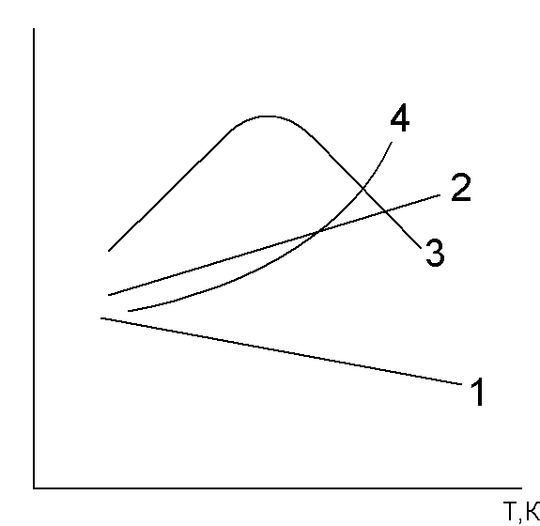
Рисунок 2.1 – Залежність діелектричної проникності від температури
У випадку електронної поляризації наведений електричний момент $\vec{M}=Nα\vec{E}$ ($N$ - загальна кількість атомів у речовині; $α$ - поляризуємість атомів) не залежить від температури. Разом з тим, внаслідок зменшення кількості поляризуючих часток в одиниці об'єму речовини, діелектрична проникність діелектрика при електронній поляризації з зростанням температури буде зменшуватися (Рисунок 2.1, крива 1).
У випадку іонної поляризації поляризація молекул (пружно зв'язаних іонів) з зростанням температури зростає в результаті посилення коливань вузлів кристалічних ґраток і розширення нагрітого тіла. Температурний коефіцієнт діелектричної проникності в цьому випадку позитивний і постійний у широкому діапазоні температур (Рисунок 2.1, крива 2).
Електричний момент речовини з полярними молекулами визначається ступенем орієнтації цих молекул по напрямку зовнішнього поля. З ростом температури сили зв'язку молекул послабляються, що сприяє поляризації речовини: діелектрична проникність речовини збільшується. Однак при деяких температурах енергія теплового (хаотичного) руху молекул послабляє дію, що орієнтує, електричного поля, у результаті чого діелектрична проникність речовини зменшується (Рисунок 2.1, крива 3).
Збільшення температури матеріалу з домінуючим іонно-релаксаційним механізмом поляризації збільшує за експоненціальним законом концентрацію часток, що приймають участь у процесі поляризації. Тому температурна залежність діелектричної проникності матеріалу про іонно-релаксаційною поляризацію характеризується позитивним ТК$ε$ , що збільшується з ростом температури (Рисунок 2.1, крива 4).
Опис методу виміру
Абсолютна діелектрична проникність $ε_{\text{abc}}$ - це скалярна величина, обумовлена відношенням електричного зсуву $D$ до напруженості поля Е.
$ε_{\text{abc}}=\frac{D}{E}$. (2.1)
Відносна діелектрична проникність $ε$ - безрозмірна величина, що представляє собою відношення $ε_{\text{abc}}$ до електричній постійного $ε_{0}$:
$ε=\frac{ε_{\text{abc}}}{ε_{0}}=\frac{D}{ε_{0}E}$. (2.2)
У випадку плоского зразка, якщо зневажити .перекручуванням поля в краях електродів, $D$ і Е можна виразити через заряд $Q$ і напругу $U$
$D=\frac{Q}{F}; E=\frac{U}{h}$, (2.3)
де $F$ - площа електрода,
$h$ - товщина зразка.
Тоді
$ε=\frac{h}{ε_{0}F}C_{x}$, (2.4)
де С_{х} - ємність плоского зразка.
Неважко помітити, що
$\frac{ε_{0}F}{h}=C_{0}$. (2.5)
де З₀ - ємність плоского конденсатора з тими ж розмірами, але з вакуумом як діелектрик. Звідси можна зробити важливий вивід, що в самому загальному випадку діелектрична проникність
$ε=\frac{C_{x}}{C_{0}}$. (2.6)
Аналогічно з формули ємності циліндричного зразка знаходимо
$ε=\frac{C_{X}}{C_{0}}=\frac{C_{X}}{2{\text{πε}}_{0}L}\text{ln}\frac{d_{1}}{d_{2}}$, (2.7)
де С_{х} - ємність циліндричного зразка,
$d_{1},d_{2}$ - відповідно зовнішній і внутрішній діаметри циліндра;
$L$ - довжина електрода.
Надалі відносну діелектричну проникність для стислості будемо називати просто діелектричною проникністю й позначати $ε$.
Електрична постійна
$ε_{0}=\frac{1}{4π9^{\text{.}}{\text{10}}^{\text{11}}}$. (2.8)
Для плоского зразка
$ε=\frac{3\text{.}6πh}{F}C_{x}$ (2.9)
для трубчастого зразка
$ε=\frac{1/8C_{x}}{L}\text{ln}\frac{d_{1}}{d_{2}}$. (2.10)
Але звичайно в ході експерименту визначають відносну діелектричну проникність $ε_{r}$, що пов'язана з абсолютною діелектричною проникністю через електричну постійну $ε_{0}=8\text{.}{\text{854}}^{\text{.}}{\text{10}}^{−\text{12}}$Ф/м співвідношенням $ε_{r}=\frac{ε}{ε_{0}}$. Згідно [8] відносна діелектрична проникність $ε_{r}$ матеріалу визначається як відношення ємності С_{Х} конденсатора, у якому простір між електродами повністю заповнено випробовуваним діелектричним матеріалом, до ємності в такий же спосіб розташованих електродів у вакуумі:
$ε_{r}=\frac{C_{x}}{C_{0}}$, (2.11)
При визначенні $ε_{r}$ по формулі (2.1) можна замінити межелектродну ємність у вакуумі З₀ на межулектродну ємність у повітрі С_{в} , тому що $ε_{\text{rV}}$ = 1,00053.
Блок-схема експериментальної установки показана на рисунку 2.2, де 1 - вимірник ємності; 2 - гвинтовий електродний пристрій; 3 - зразок досліджуваного матеріалу; 4 - термостат; б - набір конденсаторів з різними діелектричними матеріалами; 6 - перемикач (комутатор); 7 - термопарный термометр.
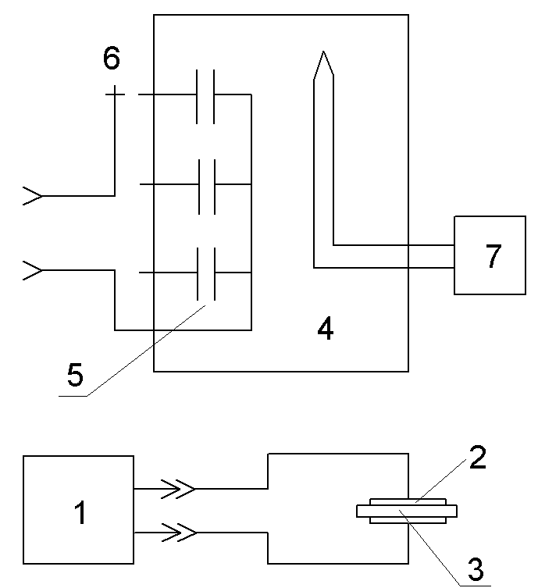
Рисунок 2.2 - Блок-схема експериментальної установки
При ємнісних вимірах необхідно врахувати, що електродна система може дати істотний внесок у вимірювану величину.
Опис експериментальної установки
2.3 Експериментальна частина
Порядок виконання роботи
Ознайомитися із принципом роботи мосту
2.3.1 Призначення приладу
Універсальний міст типу Е 12-4 призначений для вимірювання ємностей, індуктивностей, тангенсів кутів діелектричних втрат (конденсаторів), коефіцієнтів добротності котушок на частотах 100 і 1000Гц, а також для виміру опорів.
2.3.2 Технічні дані
Межі вимірюваних величин наведені в таблиці 2.1
Таблиця 2.1 - Межі вимірюваних величин
Піддіапазон | Опір, Ом |  | Ємність, Ф |  | Індуктивність, Гн
Піддіапазон | Частота, Гц |  | Частота, Гц |  | Частота, Гц
Піддіапазон | 0 | 100 | 100 | 1000 | 100 | 1000
1 | 0.1 –10 | 0.1 –10 | 4-10-3 | 5-10-4 | 4-10-3 | 5-10-4
2 | 10-100 | 10-100 | 5-10-4 | 6-10-5 | 3-10-2 | 4-10-3
3 | 100-1000 | 100-1000 | 6-10-5 | 7-10-6 | 2-10-1 | 3-10-2
4 | 103-104 | 103-104 | 7-10-6 | 8-10-7 | 10-1-1 | 2-10-1
5 | 104-105 | 104-105 | 8-10-7 | 9-10-8 | 1-10 | 10-1-1
6 |  | 105-106 | 9-10-8 | 10-10-9 | 10-100 | 1-10
7 |  | 106-107 |  | 11-10-10

2.3.3 Принцип дії мосту
Вимірювальна частина приладу являє собою чотирьохплечний міст (рисунок 1). Перемиканням плечей мосту, одержують чотири основні вимірювальні схеми для виміру $R,C,L$ - відповідно $R,C,L$-мости (рисунок 2).
Для одержання визначення вимірюваних величин рисунок 2, використовують наступні формули, відповідно:
$\text{Rx}=\frac{R2R4}{R3}$, (2.12)
$\text{Cx}=C4\frac{R3}{R2}$, (2.13)
до індикатора
$\text{tg}δ=ωC4R4$, (2.14)
$\text{Lx}=R3C3R4$, (2.15)
$\text{Qx}=ωC3R3$. (2.16)
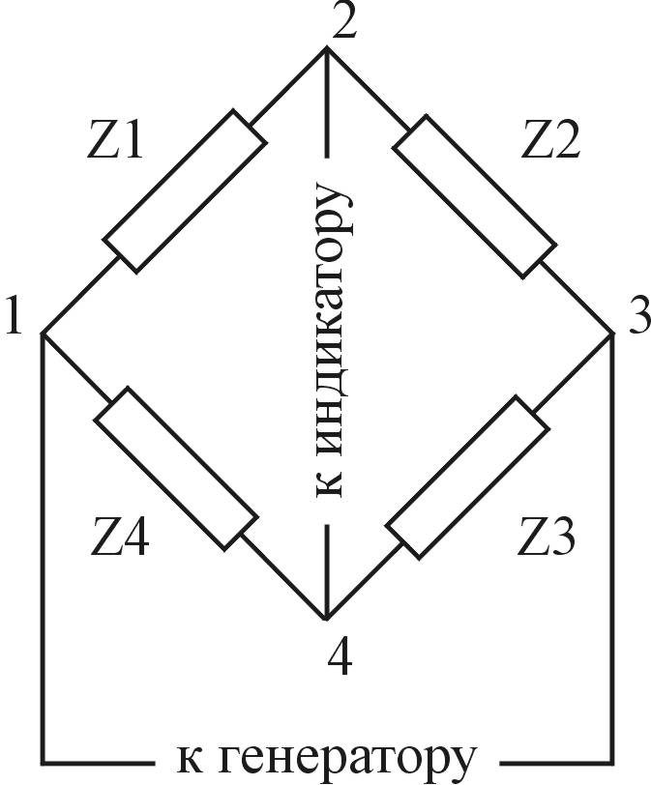

Рисунок 2.3 – Зображення мосту
а) б) в)
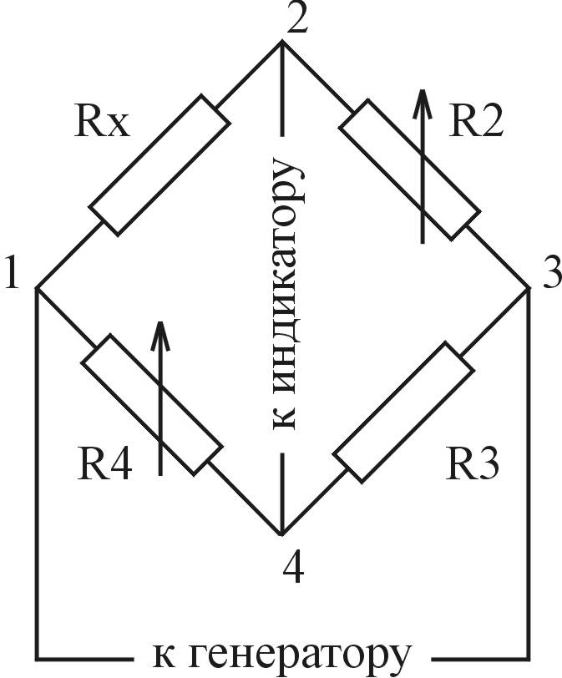
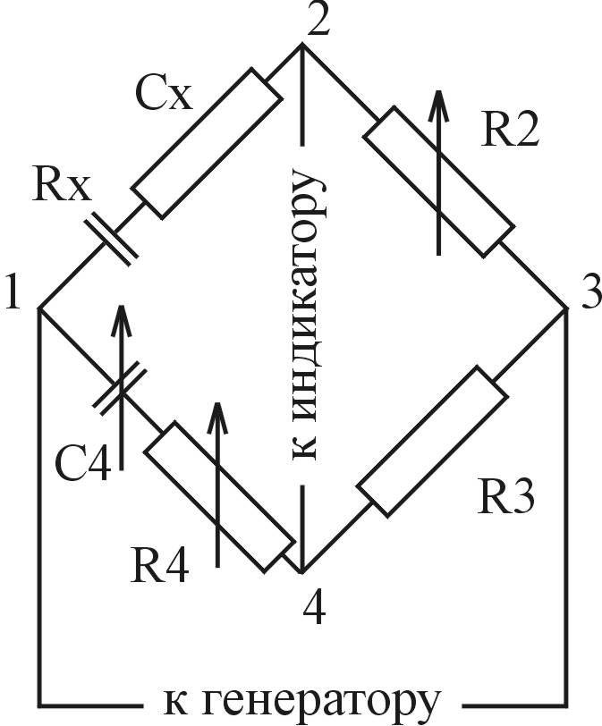
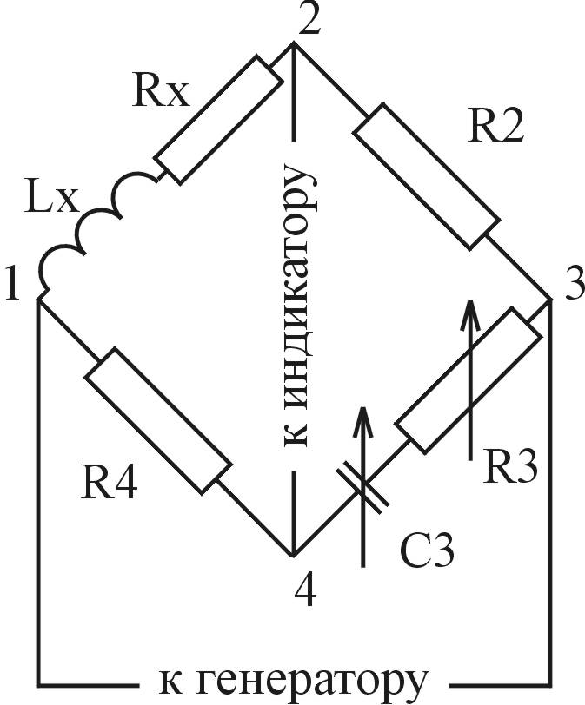
до індикаора
до індикаора
до індикаора
до генератора
до генератора
до генератора
Рисунок 2.4 - Схеми вимірювальних мостів.

При вимірі опорів плечі мосту являють собою активні опори.
При вимірі ємностей і індуктивностей два із чотирьох плечей мосту є комплектними. Всі чотири мости мають те саме відлікове плече, що дає можливість зробити для приладу єдиний відліковий пристрій при вимірі опору, ємності й індуктивності. плече перемикання піддіапозонів «Множник» є єдиним для всіх мостів. Мости індуктивності і ємності відрізняються один від одного тим, що компенсація зрушення фаз перебуває в них у різних плечах (зміна схеми досягається комутацією мосту) і тим, що компенсація зсуву фаз для мосту ємностей здійснюється плечем з послідовним з'єднанням ємності й фазуючого опору, а для мосту індуктивності при вимірі котушок з добротністю до 80 - плечем з паралельним з'єднанням ємності й фазуючого опору.
Джерело приєднується до діагоналі 1,3, а електронний індикатор до діагоналі 2,4. Напруга джерела при вимірі $R,C$ постійно, а при вимірі $L$ напруга може встановлюватися необхідної величини.
При вимірі опорів на постійному струмі джерело приєднується до діагоналі 2,5, а стрілочний індикатор включається в діагональ 1,3.
При вимірі опорів рівновага встановлюється регулюванням ручок «Множник» і «Відлік». При вимірі ємностей і індуктивностей, рівновага мосту встановлюється регулюванням ручок – «Множник», «Відлік» і «$Q−\text{tg}δ$ ».

2.3.4 Підготовка приладу до роботи
- Підключити прилад в мережу змінного струму частотою 50 Гц і напругою 220В $±$10%
- Перевірте установку механічного нуля приладу і якщо потрібно, встановіть коректором стрілку в нуль.
- Включити прилад тумблером «Мережа» .
- Ручку «Вихідна напруга генератора» повернути до відмови вправо.
- Ручку «Чутливість індикатора» повернути до відмови вліво.

2.3.5 Особливості експлуатації
При вимірі малих величин $R, C$ варто враховувати опір, ємність сполучних проводів.
При вимірі ємності з малим $\text{tg} δ$ можливо неповне зрівноважування по $\text{tg}δ$.
Крім того, при вимірі ємності конденсатора до 1000 пФ, що підключається безпосередньо до клем $\text{C - L - R}$, необхідно враховувати початкову ємність самої мостової схеми приладу.
Для виміру початкової ємності ручки $\text{Q - ital }tg\text{δ}$- встановити в крайнє ліве положення, ручку «Регулювання вихідної напруги» і «Чутливість» установити в крайнє праве положення.
Зробити балансування мосту, тобто домогтися мінімуму показань індикатора. Показання шкали відлікового пристрою відповідає власній ємності мостової схеми.
При подальших вимірах ємності конденсатора обмірювану початкову ємність мостової схеми варто відняти з показань приладу.

2.3.6 Вимір ємності
- Підключите вимірювану ємність $\text{Cx}$ до клем $\text{C - L - R}$.
- Встановите перемикач$\text{C - L - =R - } \text{ R\} \{}$ у положення $C$.
- Встановите перемикач $Q−\text{tg}δ$ у положення $\text{tg}δ$.
- Встановите перемикач «Частота» у положення 100 або 1000 Гц залежно від значення вимірюваної величини, згідно таблиці 1
- Перемикач із написом «Відлік» поставити в положення «3».
- Ручкою «Чутливість індикатора» установити стрілку приладу в межах 2/3 шкали.
- Ручкою перемикача «Множник» домогтися мінімального показання приладу.
- Поступово збільшуючи чутливість до максимальної, але так, щоб стрілка приладу залишалася в межах шкали, ручками, об'єднаними написом «Відлік» і ручкою $\text{Q - ital }tg\text{δ}$домогтися найменшого показання на покажчику рівноваги.
- Зробити відлік вимірюваної величини ємності й тангенс кута втрат. Обмірювана величина ємності дорівнює сумі відліків (по шкалі перемикача відліку й по шкалі потенціометра відліку), помноженої на відповідний множник. Обмірювана величина тангенса кута втрат відлічується безпосередньо по шкалі $\text{tg}δ$.При вимірах на частоті 100Гц відлік ємності повинен бути помножений на 10.При вимірах ємності в діапазоні ${\text{10}}^{−5}÷{\text{10}}^{−4}$мкФ відлік $\text{tg}δ$необхідно поділити на 10.

2.2.7 Визначення відносної діелектричної проникності матеріалу
- Виміряти товщину досліджуваного матеріалу$h$ .
- Вставити в електродну систему зразок досліджуваного матеріалу, забезпечивши необхідний електродний тиск.
- Підключити вимірник ємності до електродної системи й виміряти сумарну ємність зразка й електродної системи $C_{1}$.
- Вилучити з електродної системи зразок матеріалу.
- Установити в електродній системі відстань між електродами, рівна товщині досліджуваного зразка.
- Виміряти сумарну ємність повітряного проміжку й електродного пристрою $C_{2}$.
- Результати вимірів занести в таблицю 2.2.

Таблиця 2.2 Результати експериментів і розрахункові дані

Матеріал | $h$, мм | $C_{Х}$,пФ  100 Гц | $C_{Х}$,пФ  1000Гц | С_{В},пФ | $$ε_{r}$$  100 Гц | $$ε_{r}$$  1000Гц | $$\text{tg}δ$$  100 гц | $$\text{tg}δ$$  1000гц | $$ε_{r}$$  довідник | $$\text{tg}δ$$  довідник
Текстоліт | 1,325 | 10 | 90 | 4,299 | 2,32 | 20,93 | 0,02 | 0,004 | 7,5...8,5 | 0,1…  0,14
Орг.скло | 3,18 | 0,5 | 40 | 17,9 | 0,028 | 2,23 | 0,004 | 0,01 | 3,5…3,6 | 0,02… 0,06
Дерево | 11,18 | 10 | 31 | 5,09 | 1,96 | 60,9 | 0,1 | 0,06 | 3,2…3,8 | 0,013…0,024
Конденсаторний папір | 0,05 | 2,25 | 215 | 113 | 0,0119 | 1,9 | 0,09 | 0,11 | 3,5 | 0,01
Электротехнічний картон | 0,352 | 30 | 220 | 137 | 0,21 | 1,6 | 0,1 | 0,04 | 3,5 | 0,05
2.2.8 Обробка результатів експерименту
Відносну діелектричну проникність визначають за формулою (2.1). Реальні ємнісні виміри не дозволяють у чистому виді визначити $C_{X}$ й $C_{B}$ через додаткову ємність електродного пристрою $C_{Y}$ . Фактичні виміри дають$C_{1}=C_{X}+C_{Y}$ і $C_{2}=C_{B}+C_{Y}$ .Ємність електродного пристрою можна виключити, визначаючи $ΔC=C_{1}−C2=C_{X}−C_{B}$. Знаючи $ΔC$ і ємність повітряного конденсатора, відносну діелектричну проникність можна визначити по формулі
$ε_{r}=\frac{C_{X}}{C_{B}}=\frac{ΔC}{C_{B}}+1$. (2.17)
Ємність повітряного конденсатора
$C_{B}=ε_{\text{rB}}ε_{0}\frac{S}{h}$, (2.18)
де $ε_{\text{rB}}≈1$; $ε_{0}=8\text{.}{\text{85}}^{\text{.}}{\text{10}}^{−\text{12}}$ Ф/м; $S$- площа вимірювального електрода,$S=\frac{{πd}^{2}}{4}$ ; $h$ - товщина зразка досліджуваного матеріалу.

2.3.9 Розрахункова частина
Розрахуємо ємність повітряного конденсатора
Для розрахунків використовуємо дані таблиці 2.1, також відповідно до вимірів, проведеним у результаті виконання експериментальної частини діаметр електродів d=8,2 мм.
1000 Гц
$$C_{B1}=ε_{\text{rB}}⋅ε_{0}⋅\frac{π⋅d^{2}}{4⋅h_{1}}=1⋅8,\text{85}⋅{\text{10}}^{−\text{12}}⋅\frac{3,\text{14}⋅{8,2}^{2}⋅{\text{10}}^{−4}}{4⋅1,\text{325}⋅{\text{10}}^{−3}}=4\text{.}\text{299}⋅{\text{10}}^{−\text{12}}(Ф);$$
$$C_{B2}=ε_{\text{rB}}⋅ε_{0}⋅\frac{π⋅d^{2}}{4⋅h_{2}}=1⋅8,\text{85}⋅{\text{10}}^{−\text{12}}⋅\frac{3,\text{14}⋅{8,2}^{2}⋅{\text{10}}^{−4}}{4⋅3,\text{18}⋅{\text{10}}^{−3}}=1\text{.}\text{79}⋅{\text{10}}^{−\text{11}}(Ф);$$
$$C_{B3}=ε_{\text{rB}}⋅ε_{0}⋅\frac{π⋅d^{2}}{4⋅h_{3}}=1⋅8,\text{85}⋅{\text{10}}^{−\text{12}}⋅\frac{3,\text{14}⋅{\text{82}}^{2}⋅{\text{10}}^{−4}}{4⋅\text{11}\text{.}\text{18}⋅{\text{10}}^{−3}}=5\text{.}\text{09}⋅{\text{10}}^{−\text{12}}(Ф);$$
$$C_{B4}=ε_{\text{rB}}⋅ε_{0}⋅\frac{π⋅d^{2}}{4⋅h_{4}}=1⋅8,\text{85}⋅{\text{10}}^{−\text{12}}⋅\frac{3,\text{14}⋅{\text{82}}^{2}⋅{\text{10}}^{−4}}{4⋅0,\text{05}⋅{\text{10}}^{−3}}=1\text{.}\text{13}⋅{\text{10}}^{−\text{10}}(Ф);$$
$$C_{B5}=ε_{\text{rB}}⋅ε_{0}⋅\frac{π⋅d^{2}}{4⋅h_{5}}=1⋅8,\text{85}⋅{\text{10}}^{−\text{12}}⋅\frac{3,\text{14}⋅{\text{82}}^{2}⋅{\text{10}}^{−4}}{4⋅0,\text{35}⋅{\text{10}}^{−3}}=1\text{.}\text{37}⋅{\text{10}}^{−\text{10}}(Ф)\text{.}$$
Визначаємо відносну діелектричну проникність

100 Гц 1000 Гц
$ε_{r1}=\frac{C_{x}}{C_{B}}=\frac{\text{90}⋅{\text{10}}^{−\text{12}}}{4\text{.}\text{299}⋅{\text{10}}^{−\text{12}}}=\text{20}\text{.}\text{93};$
$$ε_{r2}=\frac{C_{x}}{C_{B}}=\frac{\text{40}⋅{\text{10}}^{−\text{12}}}{1,\text{79}⋅{\text{10}}^{−\text{11}}}=2\text{.}\text{23};$$
$$ε_{r3}=\frac{C_{x}}{C_{B}}=\frac{\text{31}⋅{\text{10}}^{−\text{12}}}{5,\text{09}⋅{\text{10}}^{−\text{12}}}=6\text{.}\text{09};$$
$$ε_{r4}=\frac{C_{x}}{C_{B}}=\frac{\text{215}⋅{\text{10}}^{−\text{12}}}{1,\text{13}⋅{\text{10}}^{−\text{10}}}=1\text{.}9;$$
$ε_{r5}=\frac{C_{x}}{C_{B}}=\frac{\text{220}⋅{\text{10}}^{−\text{12}}}{1,\text{37}⋅{\text{10}}^{−\text{10}}}=1,6\text{.}$
$ε_{r1}=\frac{C_{x}}{C_{B}}=\frac{\text{10}⋅{\text{10}}^{−\text{12}}}{4\text{.}\text{299}⋅{\text{10}}^{−\text{12}}}=2\text{.}\text{32};$
$$ε_{r2}=\frac{C_{x}}{C_{B}}=\frac{0\text{.}5⋅{\text{10}}^{−\text{12}}}{1,\text{79}⋅{\text{10}}^{−\text{11}}}=0\text{.}\text{028};$$
$$ε_{r3}=\frac{C_{x}}{C_{B}}=\frac{\text{10}⋅{\text{10}}^{−\text{12}}}{5,\text{09}⋅{\text{10}}^{−\text{12}}}=1\text{.}\text{96};$$
$$ε_{r4}=\frac{C_{x}}{C_{B}}=\frac{2,\text{25}⋅{\text{10}}^{−\text{12}}}{1,\text{13}⋅{\text{10}}^{−\text{10}}}=0\text{.}\text{0199};$$
$$ε_{r5}=\frac{C_{x}}{C_{B}}=\frac{\text{30}⋅{\text{10}}^{−\text{12}}}{1,\text{37}⋅{\text{10}}^{−\text{10}}}=0\text{.}\text{21}$$

2.4 Висновок
У ході виконання лабораторної роботи ми виміряли відносну діелектричну проникність, а також тангенс кута діелектричних втрат різних діелектриків за допомогою вимірювального мосту. Дані, отримані в результаті розрахунку й вимірів не точні. Оскільки значення відносної діелектричної проникності не може бути більше одиниці. Порівнявши практичні значення з довідковими, можна помітити розбіжності. Це можна пояснити тим, що виміри проводилися не на частоті 50 Гц для якої наведені довідкові дані, а на частотах 100 і 1000 Гц. На частотах 100 Гц дані вимірів більш схожі з довідковими, наприклад целюлозні матеріали (картон, папір, конденсаторний папір, дерево) при збільшенні частоти збільшують і діелектричні втрати, що робить їх непридатними при 1-10 кГц. Виміри також були неточними через внесений приладом похибки, а також неточностями при вимірі товщини, і діаметра електродів.
Виконавши дану лабораторну роботу, я навчився аналізувати можливість застосування в електротехніку діелектричних матеріалів і оцінювати втрати в діелектриках.
Завдання
- Вивчити інструкцію для експлуатації використовуваних вимірювальних приладів.
- Визначити відносну діелектричну проникність твердих діелектриків (за вказівкою викладача).
- Досліджувати вплив температури на ємність конденсаторів з різними діелектричними матеріалами.
- Зобразити графічно температурну залежність ємності конденсаторів.
- Визначити тип використовуваного в конденсаторах матеріалу.

Контрольні запитання
1 Класифікувати ознаки механізмів поляризації.
2 Показати розходження між пружними й релаксаційними видами поляризації.
3 Встановити взаємозв'язок між будовою діелектрика й механізмами його поляризації.
4 Фізична сутність впливу зовнішніх факторів на поляризацію діелектрика.
5 Що характеризує діелектрична проникність?
6 чи Є діелектрична проникність постійною величиною?
7 Які фактори впливають на діелектричну проникність?
8 Які механізми поляризації існують у діелектриках?
9 По яких ознаках здійснюють класифікацію діелектриків?
10 чи Можна одержати діелектричний матеріал з нульовим температурним коефіцієнтом діелектричної проникності?
11 Які матеріали використовуються у високочастотній техніці?
12 Які матеріали використовуються в конденсаторобудуванні для підвищення ємності виробів?

Лабораторна робота №3

3 ДОСЛІДЖЕННЯ СТАТИЧНИХ ПАРАМЕТРІВ МАГНІТНИХ ОСЕРДЬ. ЗНЯТТЯ КРИВОЇ НАМАГНІЧЕНОСТІ ЕЛЕКТРОТЕХНІЧНОЇ СТАЛІ МЕТОДОМ ВОЛЬТМЕТРА Й АМПЕРМЕТРА

3.1 Мета роботи:
- Ознайомитися із принципами вимірів характеристик магнітних осердь.
- Зняти статичні параметри нікель-цинкового феритового кільця.
- Досліджувати вплив немагнітного зазору на статичні характеристики осердя.

Короткі теоретичні відомості

Характеристика початкового намагнічування
У розмагніченому феромагнетику весь об'єм кристала розділений навпіл між доменами й вектор намагніченості в кожному домені протилежний вектору намагніченості сусіднього домена. Тому загальна намагніченість зразка дорівнює 0.
При відсутності зовнішнього поля магнітні моменти доменів орієнтовані у напрямку легкого намагнічування так, що їхній магнітний потік замикається всередині кристала й не виходить за його межі.
Рисунок 3.1 Магнітні моменти доменів
Якщо розмагнічений феромагнетик помістити в магнітне поле, відбувається процес намагнічування, що полягає в орієнтуванні векторів намагніченості доменів у напрямку зовнішнього магнітного поля.
У загальному випадку намагніченість залежить від магнітної “передісторії” зразка.
Розглянемо процес намагнічування при нульових
початкових умовах (J=0, H=0)
При приміщенні зразка в магнітне поле, монотонно й повільно змінюється від 0 до деякої величини, можна визначити характеристику початкового намагнічування (B=f(H)).
Рисунок 3.2 Характеристика початкового намагнічування
Криву B=f(H) можна умовно розділити на чотири області. Розглянемо ці області.
I – область початкового намагнічування. Відповідає слабким магнітним полям, магнітна проникність постійна $μ=\text{conct}=μ_{\text{нач}}$
$$B=μ_{0}μ_{\text{нач}}H$$
Намагнічування на цій ділянці відбувається в основному за рахунок оборотних процесів, пов'язаних із пружним зсувом доменних границь.
II – Область найбільших проникностей. Характеризується швидким зростанням намагніченості, пов'язаним з необоротним зсувом доменних границь. Намагнічування тут відбувається стрибками. Росте об'єм доменів, вектори магнітних моментів яких утворюють невеликий кут з напрямком напруженості зовнішнього магнітного поля, за рахунок зменшення об'єму доменів, вектори яких спрямовані під більшим кутом до напрямку напруженості.
Рисунок 3.3
По закінченню зсуву границь кожний кристал стає єдиним доменом, магнітний момент якого спрямований по осі легкого намагнічування, що становить найменший кут з напруженістю прикладеного поля.
Рисунок 3.4
III – Область наближення до насичення. Характеризується поворотом магнітних моментів всіх доменів у напрямку напруженості поля (процесом обертання). Цей поворот доменів стає все більше важким у міру наближення до напрямку напруженості поля.
При досягненні цього напрямку всіма доменами має місце технічне насичення феромагнетику. Напруженість при якій відбувається насичення, називають напруженістю поля насичення.
Рисунок 3.5
IV – Область парапроцесу. Орієнтування векторів намагніченості доменів закінчено й збільшення намагніченості може відбуватися тільки за рахунок додаткової орієнтації вздовж напрямку Н спінових моментів окремих електронів (як у парамагнетику). Процеси в цій області оборотні.
Рисунок 3.6
У реальних феромагнетиках процеси зсуву доменних границь і обертання можуть накладатися один на одного.

Гістерезис.
Процес намагнічування, за винятком областей I, IV, є необоротним. Тому якщо при намагнічуванні після досягнення деякої величини індукції почати зменшувати напруженість магнітного поля, то індукція буде змінюватися по кривій, відмінної від початкової кривої намагнічування.
Початкова
Основна
Гранична
Рисунок 3.7 – Петля гістерезісу
Замкнута крива, що графічно зображує залежність вектора магнітної індукції В у феромагнетику залежно від Н називається петлею гістерезису.
Найбільшу петлю гістерезису називають граничною, а всі інші – частковими. Найменшу напруженість при якій процес перемагнічування проходить по граничній петлі називають граничною.
Найменшу напруженість при якій у матеріалі відбуваються в основному необоротні процеси називають напруженістю рушання.
Основні параметри петлі гістерезису:
- Нs - Напруженість насичення, їй відповідає Вs
- Нс - коерцитивна сила - це напруженість магнітного поля необхідна для доведення до нуля індукції в зразку, попередньо намагніченому до насичення.
- Вr - залишкова індукція - це індукція в попередньо намагніченому до насичення зразка при напруженості магнітного поля, рівній нулю.

Основна, початкова, і безгістерезисна криві намагнічування
Криву, що збігається з геометричним місцем вершин симетричних петель гістерезису, отриманих при Нmax < Нгр називають основною кривою намагнічування. Ця крива звичайно не збігається з початковою кривоїюнамагнічування.
Безгістерезисну криву можна одержати декількома способами, найпоширеніший з них полягає в наступному: маємо дві обмотки в одній з них пропускаємо змінний струм (який викликає змінну Н більше Нs ), у другій обмотці пропускаємо постійний струм. Встановивши певну величину постійного струму змінний поступово зменшують до 0. Одержуємо одну крапку на безгістерезисній кривій. Після цього трохи збільшуємо напруженість постійного поля, доводячи його значення до Н2. Знову створюємо змінну напруженість, амплітуда якого зменшується від Н > Hs до 0, знімаємо наступну крапку.
Нахил безгістерезисної кривої визначається неоднорідностями й дефектами матеріалу (не феромагнітними включеннями, порожнечами, тріщинами).
Рисунок 3.8 Безгістерезисна крива намагніченості

Прямокутна петля гістерезису
Для ряду магнітних матеріалів вдається створити таку структуру, при якій напрямок легкого намагнічування всіх кристалів практично збігається. Якщо зовнішнє магнітне поле діє в напрямку легкого намагнічування, то намагніченість матеріалу буде змінюватися лише за рахунок зсуву границь доменів, процесу обертання відбуватися не буде.
Рисунок 3.9 Прямокутна петля гістерезису
Тому, якщо після насичення матеріалу досить більшим зовнішнім полем зменшити напруженість цього поля до нуля, матеріал залишиться насиченим, тому що напрямок намагніченості всіх доменів збігається з напрямком легкого намагнічування. Для зміни стану магнітного матеріалу необхідний вплив на нього магнітного поля протилежного напрямку. Магнітний матеріал з такою текстурою має в напрямку легкого намагнічування прямокутну петлю гістерезису.
Прямокутна петля гістерезису характеризується тим, що залишкова індукції Вr мало відрізняється від індукції насичення й матеріал практично повністю перемагнічується при напруженості поля близької до коерцитивної сили Нс.

Статичні параметри
До статичних параметрів ставляться
- Залишкова індукція Вr
- Коерцитивна сила Нс
- Магнітна проникність μ – показує здатність матеріалу намагнічуватися в магнітних полях тої або іншої величини.
Статичні параметри досить просто визначити використовуючи граничну петлю гістерезису й основну криву намагнічування.
Для статичних характеристик магнітного матеріалу найбільше часто використовують магнітну проникність μ_{а} в крапці, диференціальну проникність μ_{Д} початкову проникність μ_{НАЧ} і максимальну проникність.
Рисунок 3.10 Гранична петля гістерезису й основна крива намагнічування
Для крапки З магнітна проникність μ_{а} визначається як тангенс нахилу відрізка прямій ОА до осі абсцис.
$μ_{\text{Ca}}=\frac{1}{μ_{0}}\text{tg}(α)=\frac{B_{C}}{μ_{0}H_{C}}$ (3.1)
Диференціальна проникність $μ_{\text{ДC}}=\frac{{ΔB}_{С}}{μ_{0}{ΔH}_{C}}$ (3.2)
Початкова й максимальна проникність є окремими випадками абсолютної магнітної проникності.
Початкова проникність.
$μ_{\text{НАЧ}}=\frac{1}{μ_{0}}\underset{H →0}{\text{lim}}\frac{B}{H}=\frac{1}{μ_{0}}\text{tg}(α_{\text{НАЧ}})$ (3.3)
Максимальна проникність.
$μ_{\text{max}}=\frac{1}{μ_{0}}\text{tg}(α_{\text{max}})=\frac{1}{μ_{0}}\frac{B_{\text{max}}}{H_{\text{max}}}$ (3.4)
4. Коефіцієнт прямокутності – характеризує якість магнітного матеріалу із прямокутною петлею гістерезису.
$p=\frac{\text{Br}}{B\text{max}}$ (3.5)
Для феритових осердь із ППГ р=0,8...0,98
5. Коефіцієнт квадратності К_{Т} – є важливим параметром для матеріалів із ППГ.
$K_{T}=\frac{H_{T}}{H_{C}}$ (3.6)

Вплив розмірів зразка й повітряного зазору на статичні магнітні характеристики.
Статичні магнітні характеристики матеріалу можуть значно змінитися при виготовленні з нього того або іншого типу осердя.
Покажемо на прикладі кільцевого осердя вплив його геометрії на статичні магнітні характеристики.
Рисунок 3.11 Кільцеве осердя
Будемо вважати, що осердя складається з великої кількості тонких циліндричних шарів товщиною dr. Нехай кожний елементарний шар має ідеальну петлю гістерезису.
Рисунок 3.12 Елементарний шар осердя
Приймемо Нсл - напруженість магнітного поля в шарі; Нср - напруженість магнітного поля в осерді, розрахована для середньої силової лінії.
Перемагнічування осердя починається тоді, коли напруженість поля досягає на внутрішній поверхні осердя Нс.
Напруженість поля в шарі, вилученому на відстань r від центра осердя визначається за формою
$\text{Hсл}=\frac{\text{IW}}{2πr}$ (3.7)
При подачі перемагнічуючого імпульсу перемагнічуються всі ті шари осердя, для яких Нсл > Нс
Перемагнічування осердя закінчується, коли напруженість поля в зовнішньому шарі також досягає Нс.
Із за поступового перемагнічування осердя (перемагнічування по шарах) його петля гістерезису буде мати сторони не паралельні осі ординат.
Напруженості На й Нв визначають зі співвідношення
$\text{Ha}=\left(\frac{2γ}{γ+1}\right)\text{Hc}$ $\text{Hb}=\left(\frac{γ}{γ+1}\right)\text{Hc}$ $γ=\frac{d}{D}$ (3.8), (3.9)
Магнітна проникність на ділянці петлі, що піднімається
$μ_{Д}=\frac{1}{μ_{0}}\left(\frac{2\text{Br}}{\text{Hb}−\text{Ha}}\right)=\frac{1}{μ_{0}}\left(\frac{1+γ}{1−γ}\right)\frac{\text{Br}}{\text{Hc}}$ (3.10)
Таким чином, чим менше γ тим більше петля гістерезису осердя відрізняється від петлі гістерезису його матеріалу.
Розглянемо вплив повітряного зазору на магнітні характеристики осердя.
Рисунок 3.13 Осердя
При відсутності зовнішнього магнітного поля в зазорі магнітного осердя буде магнітне поле, обумовлене залишковою намагніченістю осердя.
Аналогічно в осерді буде існувати магнітне поле, обумовлене «залишковою намагніченістю» повітряного зазору.
Відповідно до другого закону Кірхгофа
$H_{l}l+H_{δ}δ=0$ (3.11)
$H_{δ}δ=\frac{B}{μ_{0}}δ$ (3.12)
Із цих виразів $H=−H_{δ}\frac{δ}{l}=−B\frac{δ}{μ_{0}l}=−\text{Btg}(Θ)$ (3.13)
Де $\text{tg}(Θ)=\frac{δ}{μ_{0}l}$ можна розглядати як магнітний опір повітряного зазору, наведеного до довжини осердя.
У осерді із зазором виникає напруженість поля, що розмагнічує, спрямованого на зустріч напруженості зовнішнього поля.
Нвнутр = Нвнешн - Нразма

Нразм приблизно можна вважати пропорційно намагніченості J
Нразм = NJ
N – коефіцієнт пропорційності – називається коефіцієнтом розмагнічування. Для кільцевого осердя $N=\frac{δ}{l}$
Рисунок 3.14 Петля гістерезису для кільцевого осердя
Якщо є крива намагнічування без зазору криву осердя із зазором будують у такий спосіб:
- Визначаємо коефіцієнт розмагнічування N;
- Розраховуємо кут $Θ=\text{arctd}\left(\frac{N}{μ_{0}}\right)$ (3.14)
- З довільної крапки А, що лежить на основній кривій намагнічування при δ = 0 опускають перпендикуляр до осі абсцис і під кутом θ проводять промінь. Відновивши перпендикуляр з D провівши горизонталь із А одержуємо крапку А' відповідній кривій намагнічування осердя із зазором.
При відносно більших зазорах хід кривій визначається не стільки магнітними властивостями матеріалу, скільки конструкцією магнітного ланцюга. Тому в магнітних ланцюгах із зазором може виявитися недоцільним застосування осердя з легко, що намагнічується матеріалу.
3.3 Хід роботи
3.3.1 Збираємо схему установки, зображеної на рисунку 3.15
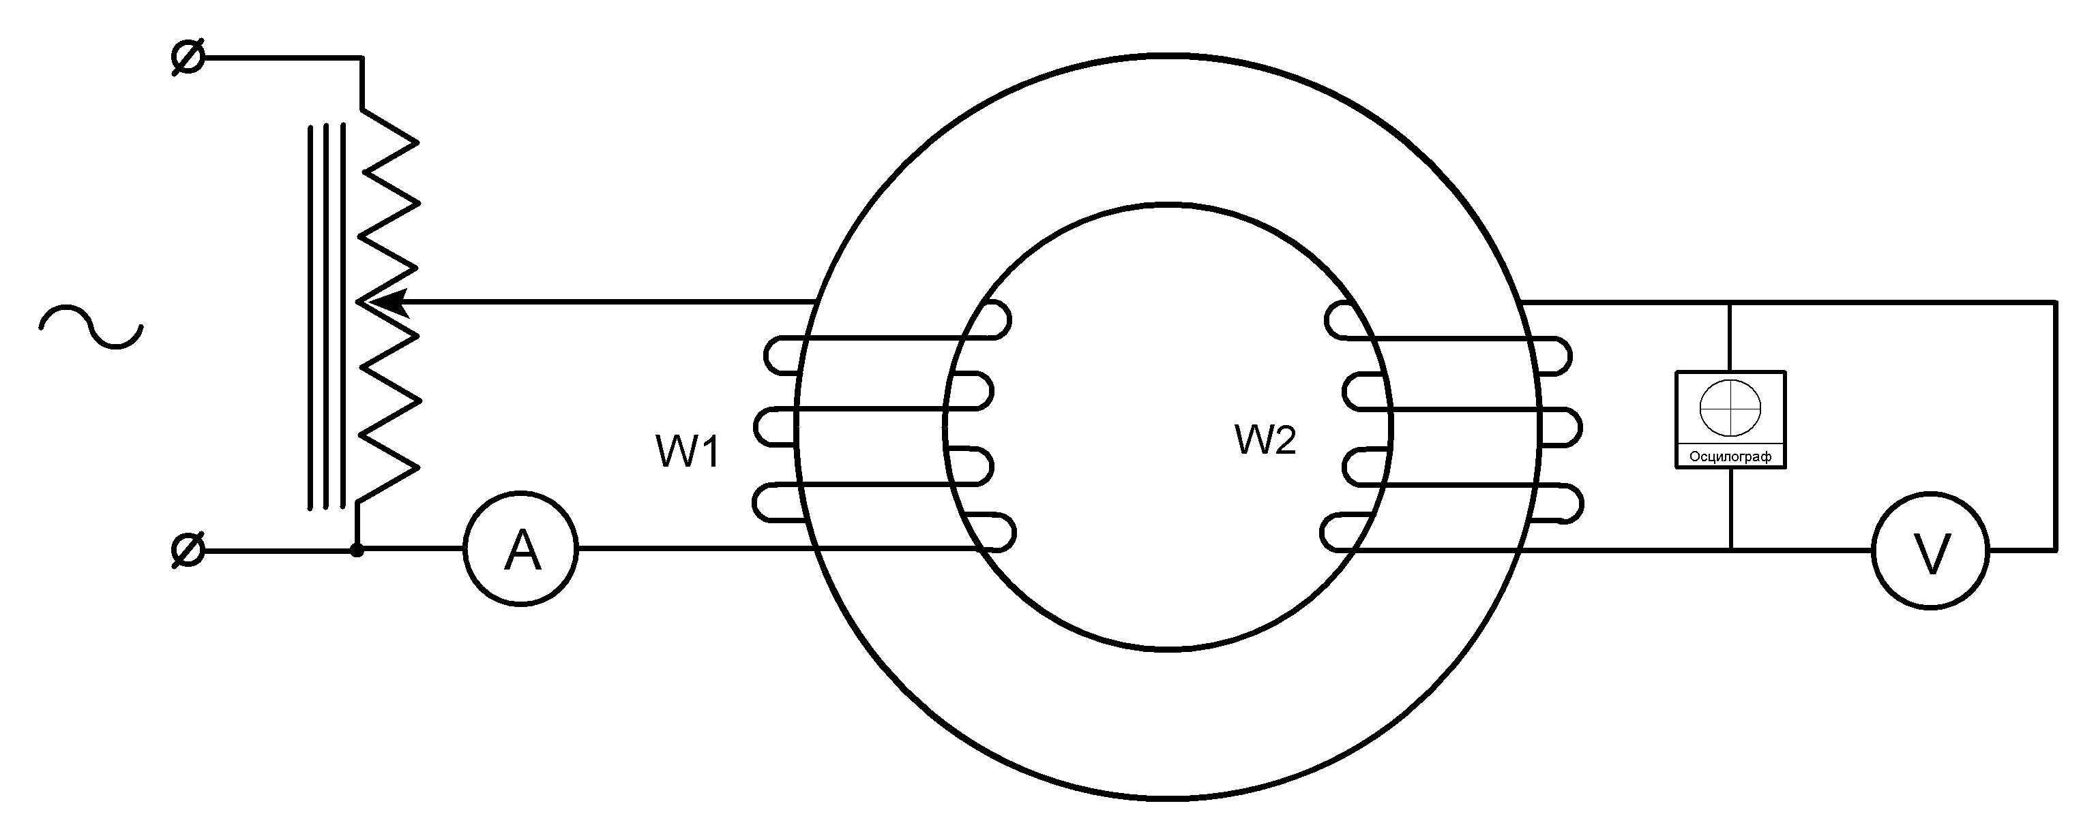
Рисунок 3.15 – Схема лабораторної установки
3.3.2 Знімаємо вольт-амперні характеристики обох котушок и заносимо дані в таблицю 3.1
Таблиця 3.1- Результаті вимірів
 | Перша котушка |  | Друга котушка
№ | I, мА | Е, В | I, мА | Е, В
1 | 5 | 0,15 | 5 | 2,55
2 | 7,5 | 0,27 | 7,5 | 2,65
3 | 10 | 0,33 | 10 | 2,69
4 | 12,5 | 0,42 | 12,5 | 2,71
5 | 15 | 0,51 | 15 | 2,74
6 | 17,5 | 0,59 | 17,5 | 2,76
7 | 20 | 0,65 | 20 | 2,78
8 | 22,5 | 0,74 | 22,5 | 2,79
9 | 25 | 0,83 | 25 | 2,8
10 | 27,5 | 0,9 | 27,5 | 2,81
11 | 30 | 0,99 | 30 | 2,82
12 | 35 | 1,15 | 32,5 | 2,83
13 | 40 | 1,37 | 35 | 2,84
14 | 50 | 1,62 | 37,5 | 2,84
15 | 60 | 1,75 | 40 | 2,85
16 | 70 | 1,84 | 42,5 | 2,85
17 | 80 | 1,88 | 45 | 2,85
18 | 90 | 1,92 | 47,5 | 2,86
19 | 100 | 1,93 | 50 | 2,86
Котушка №1: Котушка №2: Параметри кільця:
$\begin{aligned}U_{\text{перв}}=1\text{.}\text{75}(B) \\ U_{\text{втор}}=2\text{.}2(B) \\ ϖ_{1}=\text{200} \text{витків}\end{aligned}$ $\begin{aligned}U_{\text{перв}}=0\text{.}3(B) \\ U_{\text{втор}}=0\text{.}5(B) \\ ϖ_{1}=\text{300} \text{витків}\end{aligned}$ $\begin{aligned}D_{\text{внеш}}=\text{28}(\text{мм}) \\ d_{\text{внутр}}=\text{16}(\text{мм}) \\ h=9(\text{мм})\end{aligned}$
Розрахуємо площу перетину осердя
$$\begin{aligned}S=h⋅\frac{D_{\text{внеш}}−d_{\text{внутр}}}{2}=9⋅\frac{\text{28}−\text{16}}{2}=\text{54}⋅{\text{10}}^{−6}(м^{2}) \\ l_{\text{cp}}=π⋅\frac{D_{\text{внеш}}+d_{\text{внутр}}}{2}=3\text{.}\text{14}⋅\frac{\text{28}+\text{16}}{2}=\text{69}\text{.}\text{08}⋅{\text{10}}^{−3}(м^{2}) \\ V_{\text{обр}}=l_{\text{cp}}⋅S=\text{69}\text{.}\text{08}⋅{\text{10}}^{−3}⋅\text{54}⋅{\text{10}}^{−6}=3\text{.}\text{73}⋅{\text{10}}^{−6}(м^{3})\end{aligned}$$
Розрахуємо кількість витків вторинної обмотки для першої котушки
$\begin{aligned}\frac{w_{1}}{w_{2}}=\frac{U_{2}}{U_{1}} \\ w_{2}=\frac{U_{2}}{U_{1}}⋅w_{1}\end{aligned}$ $w_{2}=\frac{2\text{.}2}{1\text{.}\text{75}}⋅\text{200}=\text{251}(\text{Витков})$
Робимо розрахунок магнітної індукції за формулою:
$B=\frac{E}{4\text{.}\text{44}{\text{fW}}_{2}S}$ ,
де f=50Гц, $W_{2}$=251 витків – кількість витків вторинної обмотки, S=54${\text{мм}}^{2}$ - перетин.
Для першого осердя:
$B_{1}=\frac{0,\text{15}}{4\text{.}\text{44}∗\text{50}∗\text{251}∗\text{54}∗{\text{10}}^{−6}}=0\text{.}\text{05}$Тл.
Робимо розрахунок напруженості магнітного поля за формулою:
$H=\frac{4iπ\sqrt{2}W_{1}}{l_{\text{ср}}}$ ,
де $W_{1}$=500 витків - кількість витків первинної обмотки, $l_{\text{ср}}$=$\text{69},\text{08}⋅{\text{10}}^{−3}$ м – середня довжина магнітної лінії.
Для першого осердя:
$H_{1}=4∗0\text{.}\frac{\text{05}∗π∗\sqrt{2∗\text{200}}}{\text{69},\text{08}⋅{\text{10}}^{−3}}=0\text{.}\text{6428}А/м$
Аналогічно для інших випадків.
Таблиця 3.2 - Розрахунок магнітної індукції й напруженості магнітного поля в сердечнику
№ | 1 | 2 | 3 | 4 | 5 | 6 | 7 | 8 | 9 | 10
Н,А/м | 0,2571 | 0,3856 | 0,5142 | 0,6428 | 0,7713 | 0,8999 | 1,028 | 1,157 | 1,285 | 1,414
В,Тл | 0,847 | 0,88 | 0,89 | 0,9 | 0,91 | 0,917 | 0,923 | 0,927 | 0,930 | 0,933

№ | 11 | 12 | 13 | 14 | 15 | 16 | 17 | 18 | 19
Н,А/м | 1,542 | 1,799 | 2,057 | 2,57 | 3,085 | 3,599 | 4,11 | 4,62 | 5,14
В,Тл | 0,937 | 0,94 | 0,9438 | 0,9438 | 0,947 | 0,947 | 0,947 | 0,95 | 0,95
Рисунок 3.16 - Крива намагнічування першого осердя
Розрахуємо кількість витків вторинної обмотки для другої котушки
$\begin{aligned}\frac{w_{1}}{w_{2}}=\frac{U_{2}}{U_{1}} \\ w_{2}=\frac{U_{2}}{U_{1}}⋅w_{1}\end{aligned}$ $w_{2}=\frac{0\text{.}5}{0\text{.}3}⋅\text{300}=\text{500}(\text{Витков})$
Робимо розрахунок магнітної індукції за формулою:
$B=\frac{E}{4\text{.}\text{44}{\text{fW}}_{2}S}$ ,
де f=50Гц, $W_{2}$=500 витків – кількість витків вторинної обмотки, S=54${\text{10}}^{−6}$$м^{2}$ - перетин.
Для першого осердя:
$B_{2}=\frac{2\text{.}\text{55}}{4\text{.}\text{44}∗\text{50}∗\text{500}∗\text{54}∗{\text{10}}^{−6}}=0\text{.}\text{008}$Тл.
Робимо розрахунок напруженості магнітного поля за формулою:
$H=\frac{4iπ\sqrt{2}W_{1}}{l_{\text{ср}}}$ ,
де $W_{1}$=500 витків - кількість витків первинної обмотки, $l_{\text{ср}}$=$\text{69},\text{08}⋅{\text{10}}^{−3}$ м – середня довжина магнітної лінії.
Для другого осердя:
$H_{2}=4∗0\text{.}\frac{\text{05}∗π∗\sqrt{2∗\text{500}}}{\text{69},\text{08}⋅{\text{10}}^{−3}}=0\text{.}\text{642}А/м$
Аналогічно для інших випадків
Таблиця 3.3 - Розрахунок магнітної індукції й напруженості магнітного поля в сердечнику
№ | 1 | 2 | 3 | 4 | 5 | 6 | 7 | 8 | 9 | 10
Н,А/див | 0.642 | 0.964 | 1.2856 | 1.607 | 1.928 | 2.24 | 2.57 | 2.89 | 3.214 | 3.535
В,Тл | 0.041 | 0.075 | 0.091 | 0.1167 | 0.141 | 0.164 | 0.18 | 0.205 | 0.230 | 0.25
№ | 11 | 12 | 13 | 14 | 15 | 16 | 17 | 18 | 19
Н,А/М | 3.856 | 4.178 | 4.499 | 4.82 | 5.14 | 5.646 | 5.785 | 6.106 | 6.42
В,Тл | 0.2758 | 0.319 | 0.381 | 0.45 | 0.48 | 0.51 | 0.52 | 0.533 | 0.536

Рисунок 3.17 - Крива намагнічування другого осердя
При проведенні лабораторної роботи за допомогою осцилографа були зняті сигнали з обмоток котушок:
Перша котушка (I):
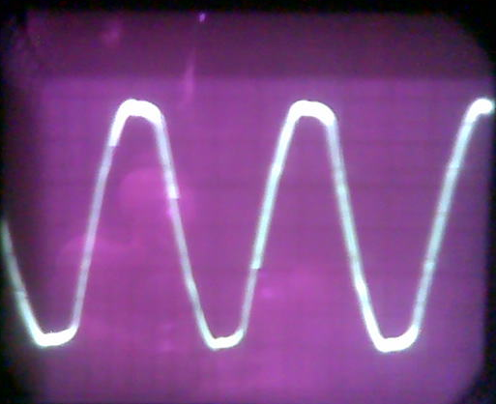

Параметри: $t=5\frac{\text{мс}}{\text{дел}};$ $u=5\frac{В}{\text{дел}};$

Перша котушка (II):
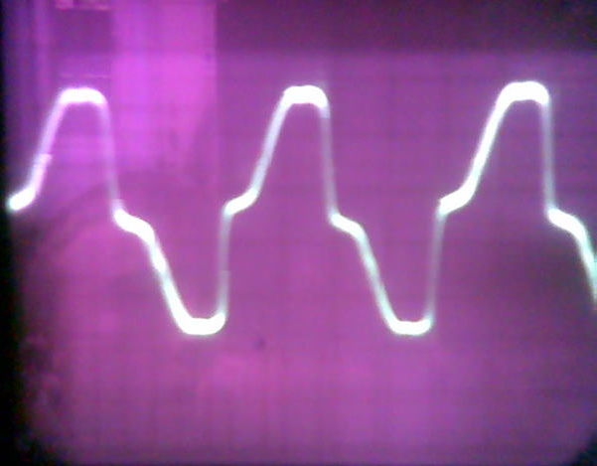
Параметри: $t=5\frac{\text{мс}}{\text{дел}};$ $u=2\frac{В}{\text{дел}};$

Перша котушка (III):

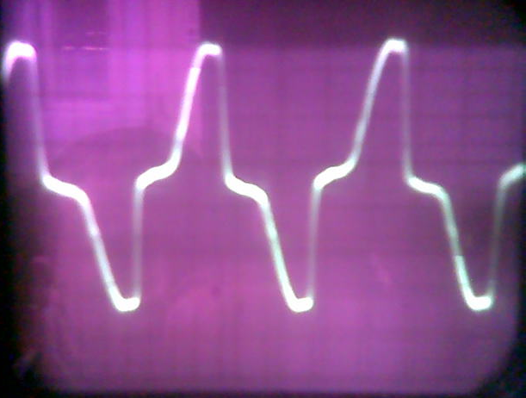
Параметри: $t=5\frac{\text{мс}}{\text{дел}};$ $u=2\frac{В}{\text{дел}};$
Друга котушка (I):

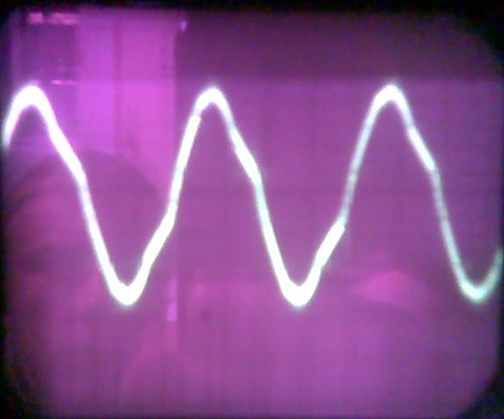
Параметри: $t=5\frac{\text{мс}}{\text{дел}};$ $u=0\text{.}\text{05}\frac{В}{\text{дел}};$
Друга котушка (II):
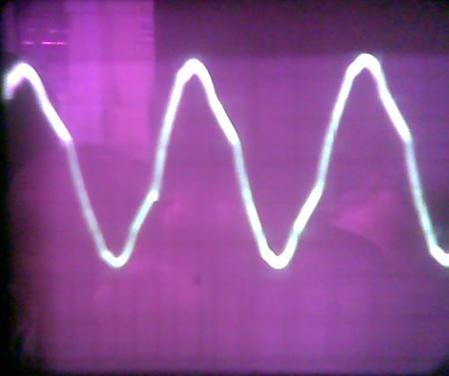
Параметри: $t=5\frac{\text{мс}}{\text{дел}};$ $u=0\text{.}5\frac{В}{\text{дел}};$
Друга котушка (III):

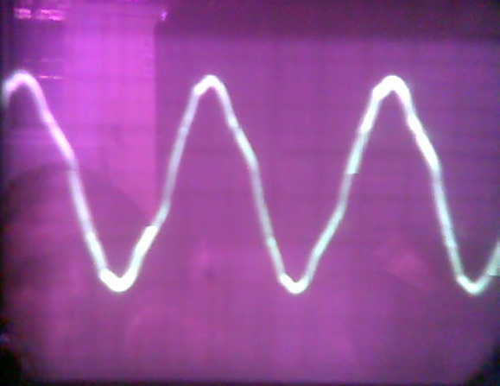
Параметри: $t=5\frac{\text{мс}}{\text{дел}};$ $u=1\frac{В}{\text{дел}};$

Статичні параметри
Статичні параметри осердя були розраховані за допомогою побудованої на міліметровому папері діаграми намагничения першої котушки.
Для крапки З магнітна проникність μ_{а} визначається як тангенс нахилу відрізка прямій ОА до осі абсцис.
$$μ_{\text{Ca}}=\frac{1}{μ_{0}}\text{tg}(α)=\frac{B_{C}}{μ_{0}H_{C}}=1\text{.}\text{67}⋅{\text{10}}^{5}$$

Диференціальна проникність
$$μ_{\text{ДC}}=\frac{{ΔB}_{С}}{μ_{0}{ΔH}_{C}}=\frac{0\text{.}\text{335}}{1\text{.}\text{25}⋅{\text{10}}^{−6}⋅2\text{.}\text{33}}=1\text{.}\text{15}⋅{\text{10}}^{5}$$
Початкова й максимальна проникність є окремими випадками абсолютної магнітної проникності.
Початкова проникність.
$$μ_{\text{НАЧ}}=\frac{1}{μ_{0}}\underset{H →0}{{}_{\text{lim}}}\frac{B}{H}=\frac{1}{μ_{0}}\text{tg}(α_{\text{НАЧ}})=\frac{1}{1\text{.}\text{25}⋅{\text{10}}^{−6}}⋅1\text{.}\text{38}=1\text{.}1⋅{\text{10}}^{6}$$
Максимальна проникність.
$μ_{\text{max}}=\frac{1}{μ_{0}}\text{tg}(α_{\text{max}})=\frac{1}{μ_{0}}\frac{B_{\text{max}}}{H_{\text{max}}}=\frac{1}{1\text{.}\text{25}⋅{\text{10}}^{−6}}⋅\frac{0\text{.}\text{381}}{\text{26}\text{.}\text{98}}=$1.129∙ 10⁴
Таблиця 3.4 – Порівняння результатів
Теоретичні розрахунки |  |  |  |  |  | Довідкові дані
$$μ_{\text{Ca}}$$ | $$μ_{\text{ДС}}$$ |  |  | B_{max},Тл | H_{max},А/м |  | B_{max},Тл | H_{max},А/м
$$1\text{.}\text{67}⋅{\text{10}}^{5}$$ | $$1\text{.}\text{15}⋅{\text{10}}^{5}$$ | $$1\text{.}1⋅{\text{10}}^{6}$$ | 1.129∙ 10⁴ | 0,381 | 26,98 | 3500 | 0,38 | 800

3.4 Висновок
У ході виконання лабораторної роботи ми займалися дослідженням статичних параметрів феромагнтного осердя ОСМ2000НМ 1-51-0208. За отриманим даними було побудовано криву намагнічування. Статичні параметри обчислені в ході розрахунків, відрізняються від довідкових через не наявности на діаграмі максимального значення напруженості магнітного поля, а також неточністю побудови. Також неточності можна пояснити не відповідної реальності кількості обмоток котушок трансформатора.У результаті порівняння кривих намагничения для осердя із зазором і без нього було замічено, що сердечник із зазором виходить у насичення практично без гістерезису. Проробивши лабораторну роботу, я розглянув основні процеси минаючі в сердечнику при його намагничении.
Лабораторна робота №4

4 ДОСЛІДЖЕННЯ ВЛАСТИВОСТЕЙ ПРОВІДНИКОВИХ МАТЕРІАЛІВ
4.1 Мета роботи: дослідити вплив температури на електропровідність провідникових матеріалів з високою провідністю й високим опором; визначити питому термо ЕРС.
4.2 Короткі теоретичні відомості
До провідників ставляться речовини, основною електричною властивістю яких є електропровідність. Залежно від типу вільних носіїв у речовині розрізняють провідники з електронної (провідники I роду) і іонної (провідники ІІ роду) електропровідністю. Залежно від складу розрізняють прості провідники, що складаються з одного хімічного елемента, і складні, що представляють собою сплави або хімічні сполуки. Властивостями провідника можуть володіти тверді тіла, рідини й іонізований газ.
Провідниковий матеріал - електротехнічний матеріал, що володіє властивостями провідника й призначений для виготовлення струмоведучих деталей. До основних характеристик провідникових матеріалів ставляться: питома провідність γ або зворотна її величина - питомий опір ρ; температурний коефіцієнт питомого опору; питома теплопровідність; контактна різниця потенціалів і термо ЕРС; межа міцності при розтяганні й відносне подовження при розриві. У нормальному стані провідникові матеріали характеризуються питомим електричним опором, що перебуває в діапазоні ${\text{10}}^{−3}\text{.}\text{.}\text{.}{\text{10}}^{−4}$Ом×м. Залежно від цільового призначення розрізняють провідникові матеріали високої провідності й високого опору, контактні, електродні, резистивні й вогнестійкі. Найбільше широко в електротехніку й енергетику застосовують металеві провідникові матеріали,
4.2.1. Електропровідність провідників
З погляду зонної теорії до металів відносять речовини, для яких характерна відсутність забороненої зони, а валентна й вільна зони можуть навіть перекриватися, внаслідок чого всі валентні електрони металів вільні. Концентрація вільних електронів у всіх металів відрізняється не більше ніж на 10 %. Проте розкид значень становить кілька порядків. Причину цього варто шукати в рухливості електронів у матеріалі, що визначається характером розсіювання носіїв заряду. Відповідно до електронної теорії металів рухливість електронів пов'язана з параметрами матеріалу рівнянням:
u=qλ/2mυ _{Т ,} (4.1)
де q, m - відповідно заряд і маса електрона; λ - довжина вільного пробігу електрона в матеріалі; υ_{Т} - теплова швидкість електронів.
Оскільки в провідниках електронний газ вироджений, теплова швидкість руху електронів приблизно однакова для різних матеріалів і практично не залежить від температури в області робочих температур. Отже значення u, в основному, залежить від довжини вільного пробігу електрона в даному провіднику, що, у свою чергу, залежить від будови провідника і його структури.
Чисті метали зі зробленою кристалічною решіткою характеризуються найменшим значенням ρ. Домішки, спотворюючи кристалічні ґратки, приводять до збільшення значення ρ.
4.2.2. Вплив температури на електропровідність провідника
Концентрація електронів у металевих провідниках при збільшенні температури залишається незмінною, тому температурна залежність провідності провідників повинна визначатися характером зміни рухливості носіїв заряду від температури через температурну залежність довжини вільного пробігу.
Для чистих металів (без домішок) рухливість електронів визначається фононним розсіюванням (розсіюванням електронів на теплових коливаннях вузлів кристалічної решітки). Концентрація фононів пф при температурах нижче температури Дебая θ пропорційна Т, у при Т>θ пропорційна Т, Довжина вільного пробігу при фононному розсіюванні обернено пропорційна пф.
З огляду на сказане, на залежності ρ (Т) для чистих металів можна виділити дві ділянки (рис. 4.1, крива 1). На першій ділянці (до температур Дебая) ρ ~ Тп. на другому - ρ ~ Т. Температурний коефіцієнт питомої опору металів ТКρ позитивний і для другої ділянки температурної залежності, де ρ>ВТ, має постійне значення: I/T= 1/273 = 0,00367 ДО ¹. Для деяких провідників при температурах, близьких до абсолютного нуля, може наступити стан надпровідності. Для таких матеріалів на температурній залежності (див. рис. 4.1, крива 1) характерний стрибок питомого опору при температурі надпровідності Т_{св .}
Якщо метал має дефектну кристалічну решітку, то крім фононного розсіювання в матеріалі повинне спостерігатися розсіяння електронів на іонізованих домішках, у результаті чого їхня рухливість знижується.
Довжина вільного пробігу електрона при розсіюванні на іонах залежить від теплової швидкості носіїв заряду λ ~ υ_{Т} , але оскільки в металевих провідниках теплова швидкість електронів не залежить від температури навколишнього середовища, рухливість, обумовлена іонним розсіюванням, також не змінюється з температурою.
Вплив іонного розсіювання на електропровідність металів позначається при відносно низьких температурах, коли фононним розсіюванням можна зневажити. Значення ρ у цьому випадку однозначно визначається концентрацією дефектів у кристалічних решітках, а ТКρ близький до нуля. При високих температурах електропровідність дефектного металу визначається фононним розсіюванням (рис. 4.1, крива 2).
У металевих сплавах високого опору, які застосовуються для виготовлення резистивних і нагрівальних елементів, основним механізмом розсіювання електронів є іонне. Для таких провідникових матеріалів характерні високі значення ρ і низькі значення TKρ.
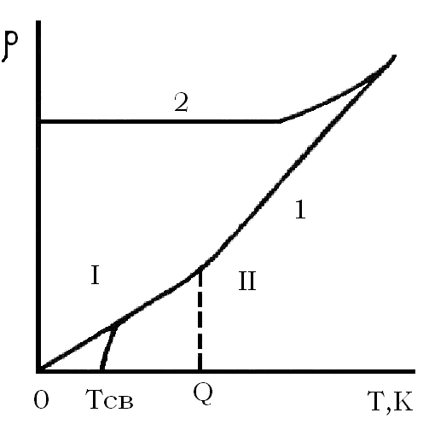
Рисунок 4.1 – Вплив температури на електропровідність провідників.

4.2.3. Термо ЕРС
При зіткненні двох різних металів через перехід електронів з одного металу в іншій між ними виникає різниця потенціалів. Контактна різниця потенціалів обумовлена різним значенням роботи виходу електронів дотичних металів. Її значення для різних пар перебуває в діапазоні від десятих часток вольта до декількох вольтів.
У замкнутому електричному ланцюзі, що складається з послідовно з'єднаних різних провідникових матеріалів, сума контактних різниць потенціалів буде дорівнювати нулю, якщо температура всіх спаїв однакова. Якщо спаї провідників перебувають при різних температурах, то виникає термо ЕРС. Для ланцюга, що складається із двох провідників А и В.
$U=k/q⋅(T_{1}−T_{2})⋅\text{ln}{n_{a}}/{n_{b}}=α⋅(T_{1}−T_{2})$ (4.2)
де U – термо ЕРС; T₁, T₂ - температури спаїв, па , п_{в} - концентрації електронів у контактуючих провідникових матеріалах; α -питома термо ЕРС.
4.3. Опис експериментальної установки
Лабораторна робота проводиться на установці, блок-схема якої показана на рис. 4.2, де 1 - резистори з досліджуваних провідникових матеріалів; 2 - вимірник опору; 3 - перемикач резисторів; 4 - рідинний термостат; 5 - ртутний термометр; 6 - досліджувані термопари; 7 - перемикач термопар; 8 - мілівольтметр.

4.4. Методичні вказівки
При виборі вимірника опорів необхідно звернути увагу на те, що в досліджуваних матеріалах температурний коефіцієнт питомого опору може перебувати в діапазоні від ${\text{10}}^{−6}$ до ${\text{10}}^{−3}$ К.${}^{−1}$ Отже, вимірник повинен гарантовано реєструвати зміну опору матеріалів у п'ятому-шостому знаку.
Температуру необхідна виміряти безпосередньо на зразках для того, щоб виключити неоднорідність теплового поля в термостаті. Для дослідження рекомендується використати рідинний термостат.
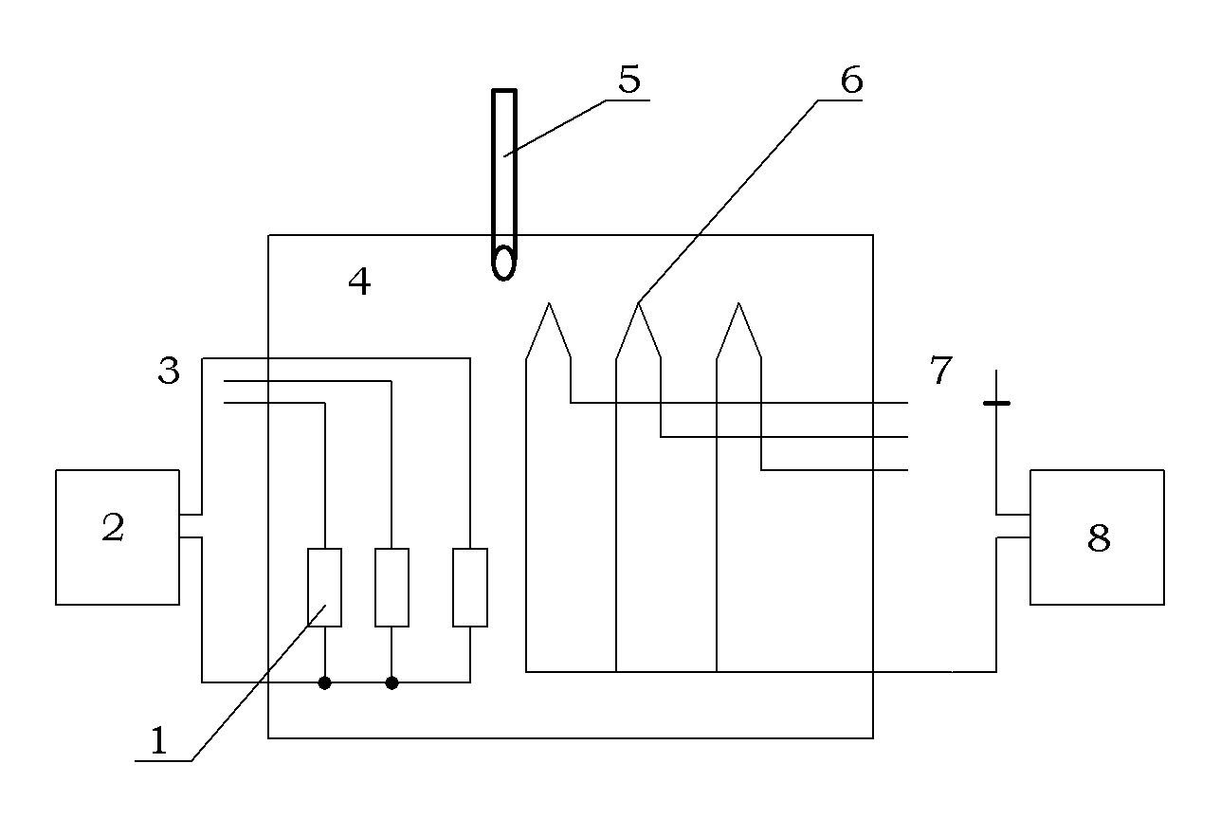
Рисунок 4.2 Блок – схема лабараторної установки
Температурний коефіцієнт опору рекомендується визначати графічно. Для провідникових матеріалів справедлива лінійна залежність $R=R_{0}⋅[1+α_{R}⋅(T−T_{0})]$, де R₀ ,R - опору матеріалу при температурі відповідно Т₀ і Т; α_{R} - температурний коефіцієнт опору TKR; $α_{R}={1/R⋅\text{dR}}/{\text{dT}}$; між TKR і ТКρ існує зв'язок ТК = ТКρ - TKl; Ткl - температурний коефіцієнт лінійного розширення.
При виборі вимірника термо ЕРС необхідно врахувати, що питома термо ЕРС більшості використовуємих у техніці термопар перебуває в діапазоні 30...80 мкВ/град.
Питому термо ЕРС α досліджуваних термопар рекомендується визначати графічним методом. Оскільки термо ЕРС термопари залежить від температури за лінійним законом (4.1),
$α={ΔU}/{ΔT}$, (4.3)
де ΔU - збільшення термо ЕРС термопари при зміні температури гарячого спаю на величину ΔТ.
4.5 Порядок виконання роботи
4.4.1. Дослідження впливу температури на опір провідника
- За допомогою перемикача підключити до вимірника опору
обраний об'єкт дослідження.
- Виміряти значення опору об'єкта дослідження при кімнатній температурі.
- Включити термостат. -
- В міру нагрівання зразків проводити вимір значень їхнього опору через кожні 5 °С.
- Результати вимірів занести в табл. 4.2.
- Побудувати графік зміни опору зразків від температури.
- Визначити TKR зразків.
- Зробити виводу про природу матеріалу зразків.

4.4.2. Дослідження впливу температури на термо ЕРС термопари
- За допомогою перемикача підключити до мілівольтметра обрану термопару.
- Включити термостат.
- У міру нагрівання зразків проводити вимір значення термо ЕРС
через кожні 5 °С.
- Результати виміру занести в табл. 4.1.
- Побудувати графік виміру термо ЕРС термопар від температури.
6. Визначити питому термо ЕРС досліджених термопар.

4.6 Хід роботи

4.5.1 Розрахункові дані

Розрахуємо загальний опір схеми
R${}_{\text{заг}}$ = R${}_{\text{дод}}$ + R${}_{г}$ + R${}_{т\text{.}п}$
Розрахуємо R${}_{\text{заг}}$ для першого випадку (t=20°С)
R${}_{\text{заг}}$ =0+22+1.6=23.6 Ом
Знайдемо термо ЕРС

Е${}_{т}$ =I* R${}_{\text{заг}}$ =2∙ 3∙${\text{10}}^{−6}$ *23.6= 0.1416∙${\text{10}}^{−3}$ В.
Аналогічні розрахунки проведемо для інших випадків і другої термопари.
За графіком графічним методом знайдемо значення $α_{1}$ й $α_{2}$ за формулою 4.3:
$$α={ΔU}/{ΔT}$$
Для першої термопари:
$ΔU$${}_{1}$=2,78∙${\text{10}}^{−3}$ В.

$ΔT$${}_{1}$=50 °С
$α_{1}$=2,78/50∙${\text{10}}^{−3}$=5,56∙${\text{10}}^{−5}$ В/К.
Для другої термопари:
$ΔU$${}_{1}$=0,714∙${\text{10}}^{−3}$ В

$ΔT$${}_{1}$=35 °С
$α_{2}$=2,04∙${\text{10}}^{−5}$ В/К.
Роблячи висновок з графіків залежності термо-ЭДС від температури в довіднику можемо сказати що перша термопара виготовлена зі сплаву мідь-константан, друга – зі сплаву хромель – алюмель. Для яких при t=200⁰ С, термо – ЕРС рівні відповідно 10мВ та 6,12мВ.
Таблиця 4.1- Експериментальні й розрахункові дані
Температура, °С | Мідь-константан |  |  | Хромель-алюмель
Температура, °С | $$R_{Д}$$ | I∙ 3∙${\text{10}}^{−6}$  А. | Термо ЕРС, В | $$R_{Д}$$ | I∙ 3∙${\text{10}}^{−6}$  А. | Термо ЕРС, В
20 | 0 | 2 | 0. 0001416 | 0 | 0 | 0
25 | 0 | 5 | 0. 000354 | 0 | 5 | 0. 0003495
30 | 0 | 10 | 0. 000708 | 20 | 3 | 0. 0003897
35 | 0 | 13 | 0. 0009240 | 20 | 4.5 | 0. 00058
40 | 0 | 15 | 0. 001062 | 20 | 5.5 | 0. 0007144
45 | 0 | 20 | 0. 001416 | 20 | 7 | 0. 000909
50 | 10 | 16 | 0. 0016128 | 20 | 8 | 0. 0010392
55 | 30 | 12 | 0. 0019296 | 20 | 9 | 0. 001169
60 | 30 | 14 | 0. 0022512 | 20 | 10 | 0. 001299
65 | 30 | 15 | 0. 002412 | 20 | 11.5 | 0. 001494
70 | 30 | 17 | 0. 002734 | 20 | 14 | 0. 0018186
75 | 90 | 9 | 0. 00307 | 20 | 14.5 | 0. 001883
80 | 90 | 10 | 0. 003408 | 20 | 15.5 | 0. 0020
85 | 90 | 10 | 0. 003408 | 100 | 5 | 0. 001849
90 | 90 | 11 | 0. 003748 | 100 | 5 | 0. 001849
95 | 150 | 8 | 0. 004166 | 100 | 6 | 0. 0022
100 | 150 | 8,5 | 0. 004427 | 100 | 6 | 0. 0022
105 | 150 | 9 | 0. 0046872 | 100 | 6.5 | 0. 0024
110 | 150 | 10 | 0.005208 | 100 | 7 | 0. 002589
115 | 150 | 10 | 0. 005208 | 100 | 7 | 0. 002589
120 | 150 | 10 | 0. 005208 | 100 | 8 | 0. 002959
125 | 150 | 11 | 0. 005728 | 100 | 8 | 0. 002959
130 | 150 | 11,5 | 0. 005989 | 100 | 8 | 0. 002959
135 | 150 | 12 | 0. 006249 | 100 | 8,2 | 0. 003033
140 | 150 | 12,5 | 0. 00651 | 100 | 8.5 | 0. 003144
145 | 150 | 13 | 0. 00677 | 100 | 9 | 0. 003329
150 | 150 | 13,5 | 0. 00703 | 100 | 9 | 0. 003329
155 | 150 | 14 | 0. 00729 | 100 | 9.5 | 0. 003514
160 | 150 | 14,2 | 0. 007395 | 100 | 10 | 0. 003699
165 | 150 | 15 | 0. 07812 | 100 | 10 | 0. 003699
170 | 200 | 12 | 0. 00805 | 100 | 10.2 | 0. 003772
175 | 200 | 12,5 | 0. 008385 | 100 | 11 | 0. 004069
180 | 200 | 13 | 0. 0087204 | 100 | 11 | 0. 004069
185 | 200 | 13,5 | 0. 00906 | 100 | 11.2 | 0. 004142
190 | 200 | 14 | 0. 009391 | 100 | 11.5 | 0. 004253
195 | 200 | 14,5 | 0. 009727 | 100 | 12 | 0. 004439
200 | 200 | 15 | 0. 010062 | 100 | 12 | 0. 004439

Таблиця 4.2 - Результати вимірів
Ціна поділки, А | $R$, Ом | $R_{\text{ВН}\text{.}\text{ПР}\text{.}1}$,Ом | $R_{\text{ВН}\text{.}\text{ПР}\text{.}2}$,Ом
3∙ 10⁻⁶ | 22 | 1,6 | 1,3

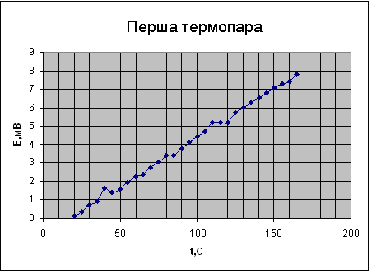
Рисунок 4.3 - Експериментальний графік залежності Термо – ЕРС від температури для першої термопари

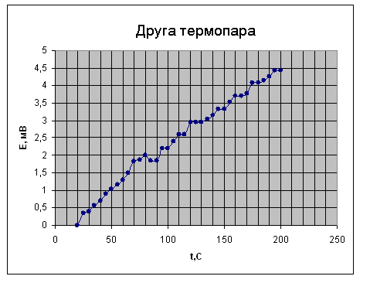
Рисунок 4.4 - Експериментальний графік залежності Термо – ЕРС від температури для другої термопари
4.7 Висновки: У ході виконання даної лабораторної роботи ми експериментально виміряли термо – ЕРС для різних термопар. Можна помітити, що термо – ЕРС збільшується за лінійним законом, що не суперечить теорії, тому що при збільшення температури збільшується енергія електронів і стає більше електронів з енергією рівної або більшої для подолання забороненої зони. Неточності при вимірі термо – ЕРС були пов’язані з погрішеністю внесення датчиком температури через неоднозначність показань й инерционностью термопари (температура змінювалася досить швидко). У цілому можна сказати, що результати отримані в наслідок вимірів і розрахунків порівняно точні.

СПИСОК РЕКОМЕНДОВАНОЇ ЛІТЕРАТУРИ

1. Богородицкий Н.П., Пасынков В.В., Тареев Б.М. Электротехнические материалы. Изд. 7-е. Л.: Энергоатомиздат, 1985. 304с.
2. Арзамасов Б.Н. Материаловедение. М.: Машиностроение, 1986. 384с.
3. Технология конструкционных материалов. А.М. Дальский й др. М.: Машиностроение, 1985. 448с.
4. Справочник по электротехническим материалам: В З т. / Под редакцией Ю.В. Корицкого и др. - 3-е изд., перераб. - М.: Энергоатомиздат, 1987. - 464с.

